**Analisis Perbandingan *Optical Character Recognition* Google Vision Dengan Tesseract Pada Pengenalan Teks Koran**

**SKRIPSI**

Oleh :

**BINTANG TIMUR KUSMANTO**

**K3518015**

**Diajukan untuk memenuhi salah satu persyaratan mendapatkan gelar**

**Sarjana Pendidikan Program Studi Pendidikan Teknik Informatika dan**

**Komputer Fakultas Keguruan dan Ilmu Pendidikan**

**FAKULTAS KEGURUAN DAN ILMU PENDIDIKAN**

**UNIVERSITAS SEBELAS MARET**

**SURAKARTA**

**2021**

**HALAMAN PENGESAHAN**

**DAFTAR ISI**

**DAFTAR TABEL** 5

**DAFTAR GAMBAR** 6

**DAFTAR LAMPIRAN** 7

**BAB I** 8

**PENDAHULUAN** 8

**A.** **Latar Belakang Masalah** 8

**B.** **Identifikasi Masalah** 9

**C.** **Pembatasan Masalah** 10

**D.** **Rumusan Masalah** 10

**E.** **Tujuan Penelitian** 10

**F.** **Manfaat Penelitian** 11

**BAB II** 13

**KAJIAN PUSTAKA** 13

**A.** **Kajian Pustaka** 13

**B.** **Penelitian Terdahulu** 23

**C.** **Kerangka Berpikir** 26

**BAB III** 28

**METODE PENELITIAN** 28

**A.** **Tempat dan Waktu Penelitian** 28

**B.** **Metodelogi Penelitian** 29

**C.** **Studi Literatur** 31

**D.** **Analisis Kebutuhan** 31

**E.** **Pengumpulan dan Perluasan Dataset** 32

**F.** **Pembangunan desain arstitektur dan pemodelan aplikasi perbandingan OCR Google Vision dan Tesseract dengan menggunakan PHP** 33

**G.** **Implementasi Sistem** 35

**H.** **Uji Coba dan Evaluasi** 36

**I.** **Penarikan kesimpulan** 36

**J.** **Penulisan Laporan** 38

**BAB IV HASIL PENELITIAN DAN PEMBAHASAN** 39

**A.** **Hasil Penelitian** 39

**B.** **Pembahasan** 70

**BAB V SIMPULAN, IMPLIKASI, DAN SARAN** 77

**A.** **Simpulan** 77

**B.** **Implikasi** 78

C. **Saran** 78

**DAFTAR PUSTAKA** 79

# **DAFTAR TABEL**

Tabel 1 rujukan penelitian sebelumnya 25

Tabel 2 Jadwal Penelitian 29

Tabel 3 Kebutuhan Fungsional 31

Tabel 4 Kebutuhan Non Fungsional 32

Tabel 5 Rancangan pengujian aplikasi 36

Tabel 6 Spesifikasi software dan hardware 43

Tabel 7 Hasil Black Box Testing yang dilakukan oleh Yanuarizal Kurniamanda 47

Tabel 8 Hasil Black Box Testing yang dilakukan oleh Ellianto Sarono Putro 48

Tabel 9 Hasil OCR Google Vision dan Tesseract pada koran yang diuji coba 50

Tabel 10 Hasil perhitungan kedua algoritma dengan menggunakan Confusion Matrix 69

Tabel 11 Tabel hasil perhitungan menggunakkan Confusion Matrix 70

Tabel 12 Hasil OCR Google Vision terhadap 30 halaman koran 71

Tabel 13 Hasil OCR Tesseract terhadap 30 halaman koran 72

Tabel 14 Hasil perbandingan waktu proses OCR antara Google Vision dengan Tesseract 73

Tabel 15 Hasil perbandingan dari Google Vision dan Tesseract 75

# **DAFTAR GAMBAR**

Gambar 1 Robot GISMO yang ditemukan pada tahun 1951 M 15

Gambar 2 Proses tahapan Optical Character Recognition (OCR) 16

Gambar 3 Contoh landmark Monas yang dideteksi dengan Google Vision 17

Gambar 4 Contoh gambar yang dideteksi dengan menggunakan OCR Google Vision 17

Gambar 5 Contoh koran yang dideteksi dengan menggunakan OCR Google Vision 18

Gambar 6 Pencarian garis pada Tesseract (Smith, 2007) 20

Gambar 7 Contoh dari baseline fitting (Smith, 2007) 20

Gambar 8 Gambaran dari Fixed Pitch Detection and Chopping (Smith, 2007) 21

Gambar 9 Gambaran dari Chopping Joined Character (Smith, 2007) 22

Gambar 10 Contoh dari broken characters (Smith, 2007) 22

Gambar 11 Gambaran dari Adaptive Classifier 23

Gambar 12 Kerangka berpikir 27

Gambar 13 Diagram alir metodologi penelitian 30

Gambar 14 Arsitektur Aplikasi 33

Gambar 15 Halaman Google Vision 34

Gambar 16 Halaman Tesseract 35

Gambar 17 Desain sistem aplikasi 35

Gambar 18 desain tabel database aplikasi 39

Gambar 19 dashboard Cloud Vision Api yang sudah teraktivasi 40

Gambar 20 folder Tesseract ketika sudah terinstal 40

Gambar 21 Tampilan folder aplikasi OCR yang menggunakan framework Laravel dan Bootstrap 41

Gambar 22 Halaman OCR Google Vision 42

Gambar 23 Halaman detail hasil OCR Google Vision 42

Gambar 24 Halaman OCR Tesseract 42

Gambar 25 Halaman detail hasil OCR Tesseract 43

Gambar 26 Foto koran yang digunakan pada tahapan uji coba aplikasi 49

Gambar 27 Hasil citra ground truth pada OCR Google Vision 69

Gambar 28 Hasil citra ground truth pada OCR Tesseract 69

# **DAFTAR LAMPIRAN**

# **BAB I**

# **PENDAHULUAN**

1. **Latar Belakang Masalah**

Pengenalan teks secara otomatis kini sedang berkembang pesat dan berperan sangat penting dalam pengenalan identifikasi teks dalam sebuah foto yang berisi dokumen. Pengembangan aplikasi pengenal teks dalam foto akan mempunyai dampak yang cukup penting terutama dalam membantu proses pendigitalisasian dokumen-dokumen lama yang penting.

*Image processing* (pengolahan citra) merupakan teknik mutakhir tentang pemrosesan gambar digital dengan penekanan pada pendekatan pemrosesan dengan algoritma terkait (Ekstrom, 2012). *Image processing* bisa dikatakan sebagai suatu proses pengolahan gambar yang bertujuan untuk meningkatkan *image recognition, image retrieval, image sharpening and restoration, meassure of pattern*, dan *visualization*. Teknik-teknik tersebut dapat dipakai untuk meningkatkan hasil dari pengenalan teks pada koran. Selain digunakan untuk *Optical Character Recognition*, *Image Processing* dapat diimplementasikan kedalam aplikasi lain seperti *face recognition.*

*Optical Character Recognition* (OCR)adalah pengenalan karakter yang mengubah sebuah gambar menjadi sebuah teks yang mampu memperingan kinerja manusia dan dapat digunakan dengan mudah (Mithe, Indalkar and Divekar, 2013). *Optical Character Recognition* (OCR) melibatkan beberapa proses binerisasi gambar ketika sedang memproses pengenalan teks atau karakter yang terdapat dalam gambar. Dalam pemrosesan juga terdapat beberapa teknik pembantu yang bertujuan untuk mengenali karakter yaitu *normalize* dan *line and word detection.*

Google Vision merupakan salah satu algoritma yang dapat memudahkan orang untuk melakukan pengolahan gambar. Google Vision mempunyai banyak fitur dalam pemrosesan gambar (*Image Processing)* yang salah satunya adalah *Optical Character Recognition (OCR)*. Dengan adanya Google Vision kita dapat melakukan proses pengenalan teks dalam gambar dan mengekstrak karakter yang terdapat dalam gambar secara langsung.

Selain Google Vision terdapat juga algoritmayang serupa yang dapat melalukan pengenalan karakter yang terdapat di dalam sebuah gambar yaitu, Tesseract. Tesseract sendiri merupakan algoritmayang bersifat *open source.* Pada awalnya Tesseract dikembangkan di Hewlett-Packard pada tahun 1985-1995.

Tujuan dari penelitian ini adalah menganalisa hasil perbandingan dari antara kedua algoritmadiatas yaitu Google Vision dan Tesseract. Yang dimana Google Vision merupakan algoritma *Optical Character Recognition* yang dikembangkan oleh Google sedangkan Tesseract merupakan algoritma *Optical Character Recognition* yang bersifat *Open Source.* Sebagai studi kasus pada penelitian ini peneliti memilih koran dikarenakan teks yang terdapat didalam koran cukup banyak dan kompleks sehingga bisa dijadikan sebagai acuan untuk studi kasus lain seperti majalah, buku, plat nomor dan lain-lain,

Berdasarkan permasalah diatas maka dibutuhkan penelitian dalam menganalisa hasil dari *Optical Character Recognition* yang dilakukan oleh Google Vision dan Tesseract supaya terlihat jelas perbandingan hasil dari *output* teks dari kedua algoritma tersebut. Mengetahui masalah diatas maka penulis bermaksud menyusun penelitian dengan judul **“Analisis Perbandingan *Optical Character Recognition* Google Vision Dengan TesseractPada Pengenalan Teks Koran”** yang diharapkan mampu membantu mengatasi permasalahan tersebut.

1. **Identifikasi Masalah**

Berdasarkan latar belakang yang telah dijelaskan diatas, maka dapat diketahui bahwa permasalahan yang terjadi yaitu bagaimana tingkat akurasi, presisi, dan sensitivitas serta hasil perbandingan antara Google Vision dengan Tesseract pada pengenalan teks koran.

1. **Pembatasan Masalah**

Berdasarkan identifikasi masalah yang telah dijabarkan, batasan masalah pada penlitian ini adalah :

1. Ruang lingkup dari penelitian ini adalah koran yang difoto oleh penulis.
2. Algoritma Google Vision dan Tesseract diimplementasikan melalui program PHP.
3. Algoritma Google Vision dan Tesseract dijalankan melalui laptop.
4. Pengambilan gambar diambil dari sisi atas koran dan di ambil dengan menggunakan kamera DSLR.
5. **Rumusan Masalah**

Berdasarkan latar belakang masalah yang telah dipaparkan diatas, dapat dikemukan rumusan penelitian sebagai berikut :

1. Bagaimana tingkat akurasi, presisi, dan sensitivitas dari Google Vision dan Tesseract dalam proses mengolah gambar koran menjadi sebuah kata?
2. Bagaimana menghitung waktu proses OCR dari Google Vision dan Tesseract dalam mengolah gambar koran menjadi sebuah kata?
3. Bagaimana hasil perbandingan secara umum dari Google Vision dan Tesseract dalam proses mengolah gambar koran menjadi sebuah kata?
4. **Tujuan Penelitian**

Dilihat dari rumusan masalah diatas, tujuan yang ingin dicapai dalam penelitian ini adalah :

1. Mengetahui tingkat akurasi, presisi, dan sesntivitas dari Google Vision dan Tesseract dalam proses mengolah gambar koran menjadi sebuah kata.
2. Mengetahui hasil perhitungan waktu proses OCR dari Google Vision dan Tesseract dalam mengolah gambar koran menjadi sebuah kata.
3. Mengetahui hasil perbandingan secara umum dari Google Vision dan Tesseract dalam proses mengolah gambar koran menjadi sebuah kata.
4. **Manfaat Penelitian**

Dilihat dari tujuan penelitian diatas, manfaat yang diharpkan dapat terlaksana dalam penelitian ini adalah :

1. Bagi programmer
2. Penelitian ini dapat memberikan gambaran mengenai *Optical Character Recognition* yang nantinya dapat diterapkan dalam aplikasi yang dibuatnya.
3. *Optical Character Recognition* dapat diterapkan dalam aplikasi bidang lain selain koran.
4. Membantu programmer dalam mengembangkan aplikasi lainnya yang menggunakan OCR dalam pemrosesannya.
5. Bagi Pendidikan
6. *Optical Character Recognition* dapat diterapkan di dalam perpustakaan sekolah untuk melakukan scanning terhadap judul-judul buku yang ada di perpustakaan.
7. *Optical Character Recognition* dapat diterapkan untuk mendigitalisasi buku-buku koleksi perpustakaan supaya dapat mempermudah dalam proses pencarian buku.
8. Bagi masyarakat
9. Penelitian ini dapat memberikan edukasi mengenai isi dari koran yang telah dilakukan proses *Optical Character Recognition.*
10. Mempermudah masyarakat membaca dan menemukan dokumen cetak apabila teknologi ini diterapkan dalam sebuah sistem informasi.
11. **Spesifikasi produk yang dikembangkan**

Produk yang dikembangkan dalam penelitian ini adalah berupa *web application* yang dapat digunakan untuk melakukan proses *Optical Character Recognition*. Spesifikasi produk yang dikembangkan adalah sebagai berikut :

1. *Web application* dapat melakukan proses *Optical Character Recognition* dengan Google Vision dan Tesseract.
2. *Web application* dapat menyimpan hasil *output* dari kedua algoritma tersebut.

# **BAB II**

# **KAJIAN PUSTAKA**

1. **Kajian Pustaka**
2. ***Image Processing***

*Image Processing* merupakan sebuah metode yang berfungsi untuk memproses atau memanipulasi sebuah gambar atau foto yang berbentuk 2 dimensi, *image processing* disebut juga segala operassi yang digunakan untuk menganalisa, memperbaiki, atau mengubah sebuah gambar (Gonzalez and Woods, 2018)

Konsep dasar pengolahan objek dalam suatu gambar dengan pengolahan citra diambil dari kemampuan visual (kemampuan indera pengliahatan) manusia, yang kemudian dihubungkan dengan kemampuan otak manusia. Secara historis, pemrosesan gambar telah diterapkan dalam berbagai cara dan sangat berhasil. Seperti banyak disiplin ilmu lainnya, pengolahan gambar melibatkan kombinasi yang berbeda dari disiplin ilmu seperti optik, fotografi, matematika, elektronik, dan teknologi komputer (Gonzalez and Woods, 2018)

Terdapat dua metode yang digunakan untuk pengolahan citra yaitu pengolahan citra analog dan digital. Teknik pemrosesan gambar analog atau visual dapat digunakan untuk proses pencetakan seperti foto (Acharya and Ray, 2005).

Didalam pemrosesannya, pengolahan citra mempunyai beberapa tujuan, yaitu :

1. *Image sharpening and restoration* - Membuat objek citra menjadi tampak lebih bagus
2. *Measurement of pattern* - Melakukan pengukuran terhadap objek yang ada didalam citra
3. *Visualization* - Melakukan observasi terhadap objek yang tidak terlihat dalam citra
4. *Image Recognition* ­- Melakukan pengenalan objek yang terdapat didalam citra
5. *Image retrieval ­*- Mencari dan mendapatkan objek yang diinginkan didalam citra

Didalam penelitian yang dilakukan pada pengenalan teks koran, *image processing* berperan dalam pemrosesan *Optical Character Recognition* yang dilakukan, dimana didalam proses tersebut terdapat *character recognition.*

1. **Optical Character Recognition (OCR)**

*Optical Character Recognition* (OCR)adalah pengenalan karakter yang mengubah sebuah gambar menjadi sebuah teks yang mampu memperingan kinerja manusia dan dapat digunakan dengan mudah (Mithe, Indalkar and Divekar, 2013). Pengenalan karakter dicapai melalui proses segmentasi, fitur ekstrasi dan klasifikasi (Chaudhuri *et al.*, 2017). Sistem *Opctical Character Recognition* (OCR) paling awal ditemukan bukanlah berupa komputer tetapi perangkat mekanis yang mampu mengenali karakter, akan tetapi kecepatannya sangat lambat dan akurasinya rendah. Pada tahun 1951, M. Sheppard menemukan alat pembaca dan robot GISMO yang dapat dianggap sebagai karya paling awal pada OCR modern (Satti, 2013). GISMO dapat membaca notasi musik serta kata-kata pada halaman yang dicetak satu per satu. Namun, itu hanya bisa mengenali 23 karakter saja. Mesin ini juga mempunyai kemampuan untuk menyalin halaman yang diketik. J. Rainbow, pada tahun 1954 menemukan sebuah mesin yang dapat membaca huruf besar huruf Inggris yang diketik karakter dengan kemampuan satu karakter per satu menit.

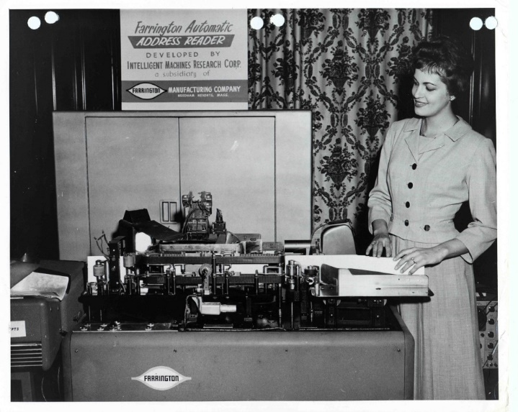

Gambar 1. Robot GISMO yang ditemukan pada tahun 1951 M

Sistem OCR awal dikritik karena kesalahan dan kecepatan pengenalan yang lambat. Oleh karena itu, tidak banyak upaya penelitian yang dilakukan pada tahun 1960 sampai 1970 (Islam, Islam and Noor, 2017). Perkembangan hanya dilakukan pada instansi pemerintah dan perusahaan besar seperti bank, surat kabar, maskapai penerbangan, dan lain-lain.

Selama tiga puluh tahun terkahir, penelitian substansial telah dilakukan pada topik OCR sehingga muncul analisis OCR mengenai gambar dokumen, OCR multi-bahasa, dan tulisan tangan (Al-Badr and Mahmoud, 1995). Kemampuan mesin untuk membaca sebuah teks dengan handal masih jauh dibawah manusia. Oleh karena itu, penelitian mengenai OCR saat ini sedang dilakukan untuk meningkatkan akurasi dan kecepatan OCR untuk beragam gaya dokumen baik yang dicetak maupun yang ditulis dengan tangan dan lingkungan yang tidak dibatasi.

*Optical Character Recognition* (OCR) memiliki proses *grayscaling* pada gambar saat melakukan pengenalan karakter. *Grayscaling* sendiri adalah sebuah teknik untuk mengubah sebuah gambar menjadi hitam putih dan menggunakan teknik ini untuk memisahkan background dari gambar tersebut. *Optical Character Recognition* (OCR) juga memiliki beberapa teknik untuk membantu pemrosesan gambar seperti *line and word detection* dan *normalize.* Berikut adalah gambaran dari proses *Optical Character Recognition* (OCR) secara umum (Pawar *et al.*, 2019):

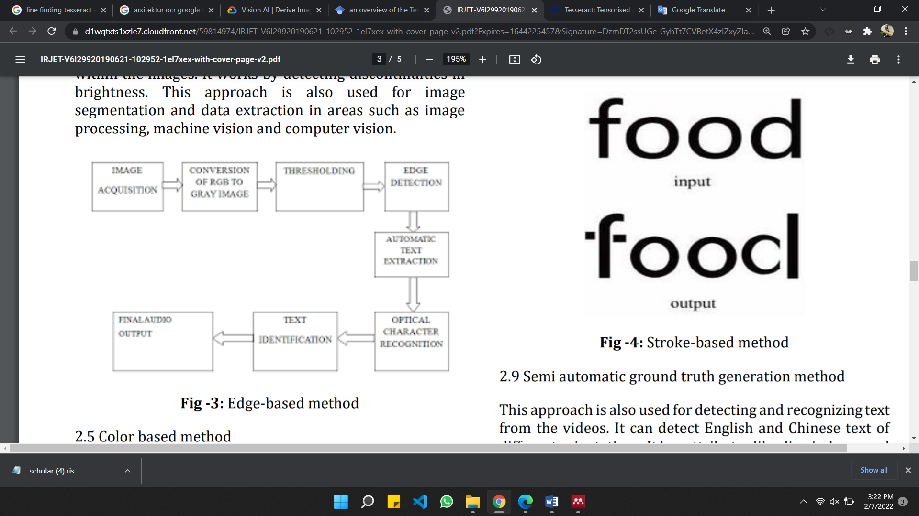

Gambar 2. Proses tahapan Optical Character Recognition (OCR)

1. **Google Vision**

Google Vision API adalah antarmuka pemrograman aplikasi yang dikembangkan oleh Google yang dapat berkomunikasi dengan layanan Google yang tersedia. Google Vision sendiri mempunyai banyak fitur untuk melakukan pengolahan citra, seperti *face recognition*, *landmark recognition, label recognition, logo recognition, safesearch recognition,* dan *optical character recognition.* Google API dapat diintegrasikan dengan berbagai bahasa pemrograman seperti Javascript, Java, .NET, Objective-C, PHP dan Python.

Dengan Google Cloud Vision, developer atau pengembang aplikasi dapat memahami konten gambar dengan *encapsulating powerful machine learning models REST API*  dengan mudah. Google Cloud Vision API dengan cepat mengenali gambar menjadi ribuan kategori seperti (seperti “kapal”, “kucing”, “monas”), mengenali objek dan wajah individu dalam gambar, dan mengidentifikasi kata-kata dalam gambar.

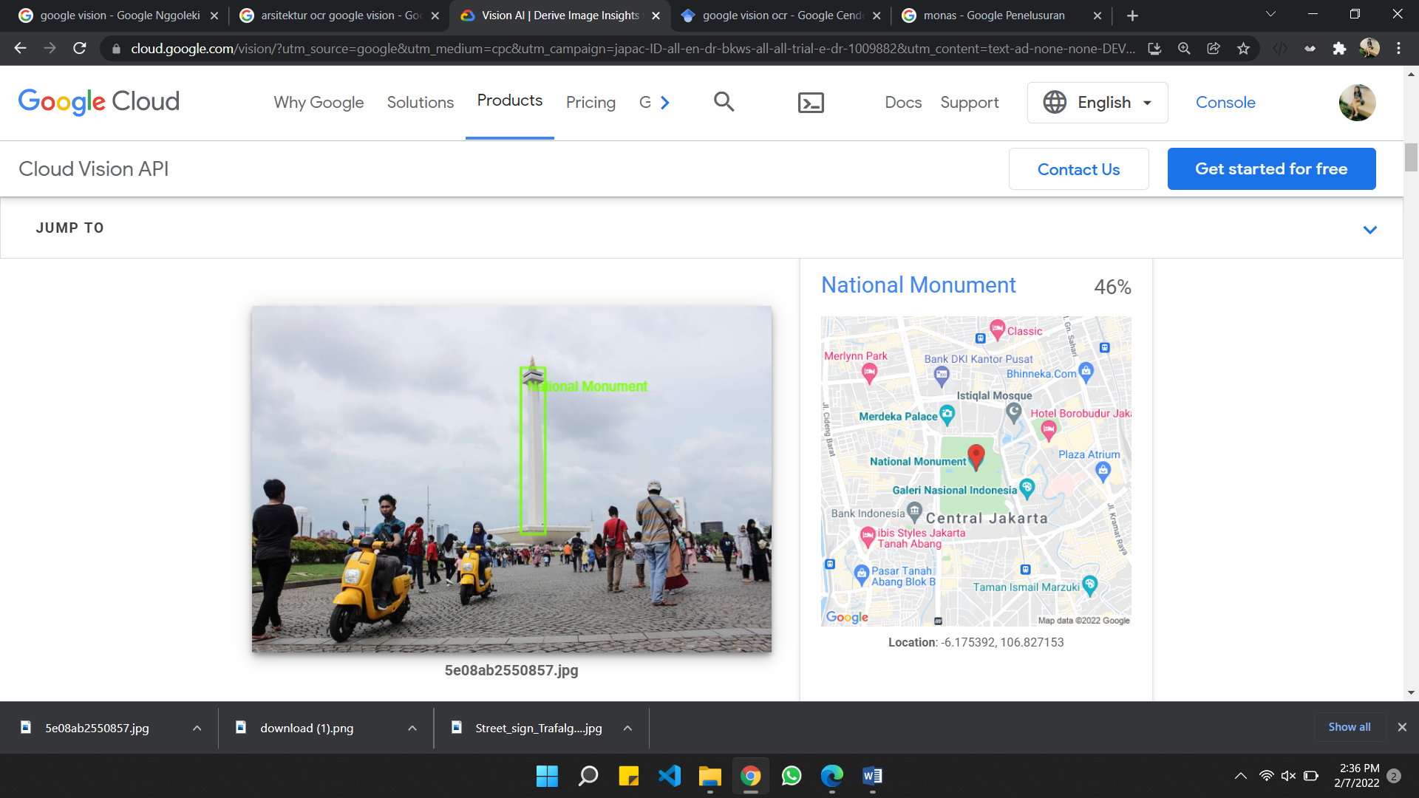

Gambar 3. Contoh landmark Monas yang dideteksi dengan Google Vision

Google Vision mengenali dan mengekstrak karakter dari dalam setiap gambar. Misalnya, foto dapat menyertakan mobil, motor dan rambu lalu lintas. Google Vision menggunakan teknologi *neural network* untuk mempelajari dan membandingkan karakter. Google Vision juga akan melakukan pendeteksian teks yang kemudian melakukan pengenalan teks yang terdapat dalam fase Google Vision & Translation API.

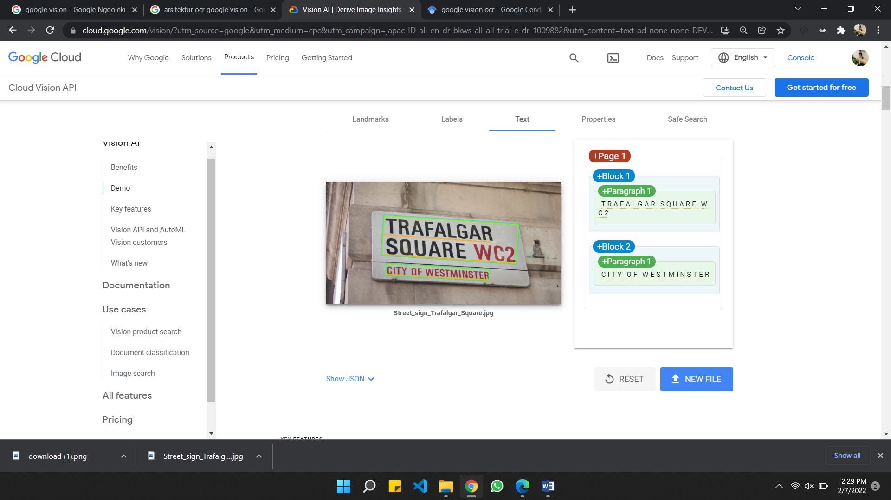

Gambar 4. Contoh gambar yang dideteksi dengan menggunakan OCR Google Vision

*Optical Character Recognition* (OCR) Google Vision sendiri bisa melakukan pengenalan karakter yang terdapat dalam suatu gambar atau citra. Algoritma dari Google Vision tidak diterangkan secara mendetail dam Google tidak memberikan izin mengenai algoritma yang digunakannya (Manuel, 2018).

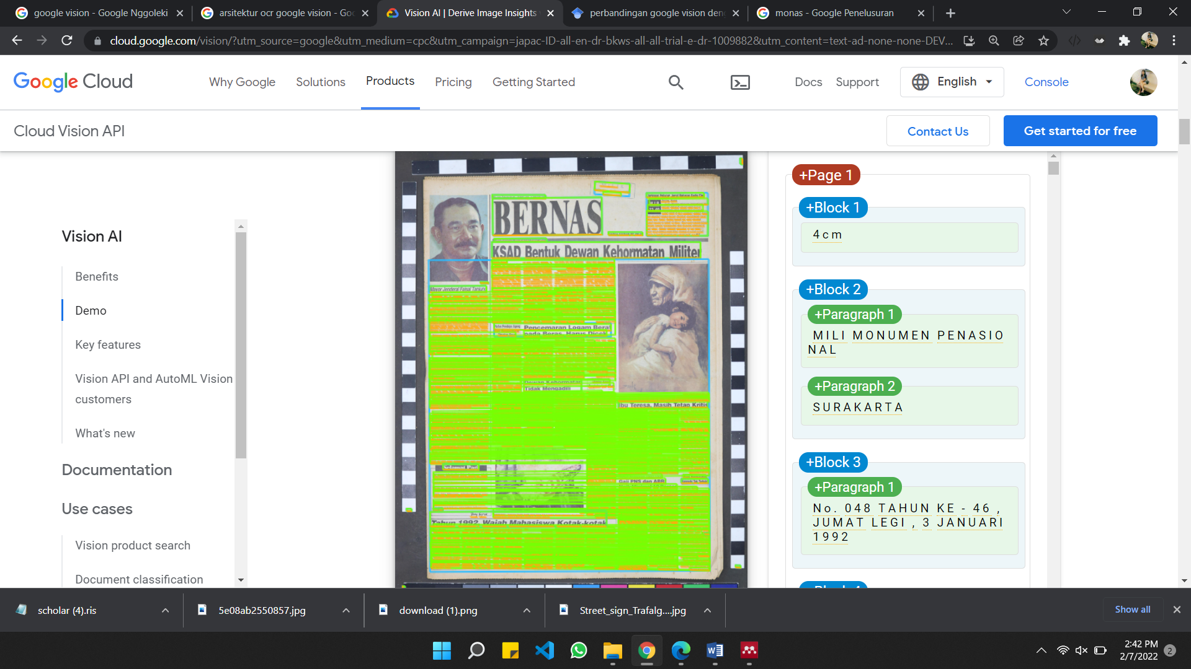

Gambar 5. Contoh koran yang dideteksi dengan menggunakan OCR Google Vision

1. **Tesseract**

Tesseract OCR merupakan salah satu library yang digunakan untuk mengolah gambar biner menjadi teks (Aulia, Maria and Ramiati, 2019). Metode yang digunakan adalah dengan menganalisis distribusi piksel pada gambar untuk mengenali karakter yang terdapat didalam gambar tersebut. Tesseract awalnya dikembangkan sebagai perangkat lunak oleh Hewleet Packard antara tahun 1985 sampai 1995. Sepuluh tahun setelah tidak ada pengembangan, Hawleet Packard dan UNLV merilis Tesseract sebagai *open source* pada tahun 2005. Tesseract saat ini sedang dikembangkan oleh Google dan dirilis dibawah lisensi Apache versi 2.0. Tesseract mendukung Unicode (UTF-8) dan dapat mengenali lebih dari 100 bahasa. Tesseract diluncurkan sebagai proyek penelitian PhD di HP Labs di Bristol dan mendapatkan perhatian sebagai perangkat lunak dan/atau perangkat keras tambahan untuk produk pemindah flatbed HP.

Pada awal Tesseract hingga sampai versi 2, Tesseract hanya dapat menerima gambar TIFF sederhana dari satu kolom sebagai input. Versi sebelumnya ini tidak menyertakaan tata letak analitik, jadi ketika menginputkan beberapa kolom teks dan gambar maka akan menghasilkan output yang tidak sempurna. Dimulai dengan versi 3.00, Tesseract mendukung format output teks dan analisis tata letak halaman. Menambahkan dukungan untuk beberapa format gambar baru menggunakan *library* Leptonica.

Tesseract mungkin merupakan mesin *Optical Character Recognition* (OCR) pertama yang dapat dengan mudah menangani teks hitam putih (Smith, 2007). Berikut merupakan tahapan yang dilakukan oleh Tesseract dalam melakukan proses *Optical Character Recognition* (OCR) atau pengenalan karakter (Manuel, 2018).

* 1. **Pencarian Garis dan Kata**

Pencarian baris dan kata adalah tahapan awal dalam proses melakukan *Optical Character Recognition* dalam algoritma Tesseract. Pada tahapan ini dibagi lagi menjadi 3 tahapan proses yaitu pencarian garis, *baseline fitting,* dan *Fixed Pitch Detection and Chopping.*

* + 1. **Pencarian Garis**

Algoritma ini merupakan salah satu bagian dari algoritma Tesseract yang dirancang untuk mengenali teks yang miring tanpa harus melakukan pemerataan sudut kemiringan, hal ini dapat menyelamatkan hilangnya beberapa teks yang ada didalam gambar. Bagian terpenting pada proses ini adalah penyaringan *blob* dan garis konstruksi.

Selanjutnya adalah proses menyatukan *blob* yang *overlap* dengan menggunakan garis horizontal, dan kemudian menempatkan tanda garis yang sesuai.

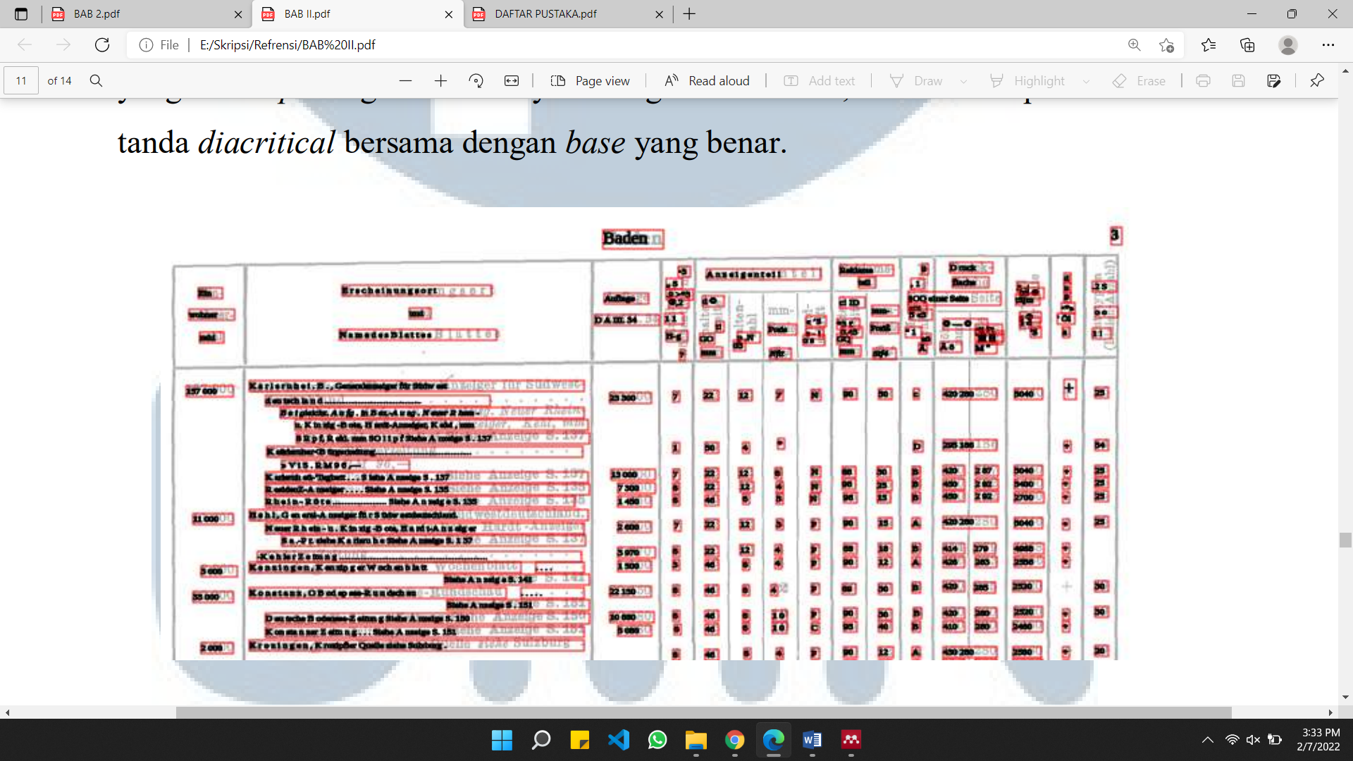

Gambar 6. Pencarian garis pada Tesseract (Smith, 2007)

Gambar diatas merupakan gambar hasil pencarian garis dan karakter yang dilakukan oleh algoritma Tesseract, garis-garis merah tersebut adalah tanda batas karakter yang dideteksi oleh Tesseract.

* + 1. **Baseline Fitting**

Setelah garis teks telah ditemukan oleh algoritma sebelumnya, algoritma Tesseract kemudian memasang baseline menggunakan spline kuadrat. Ini digunakan Tesseract untuk menangani halaman yang mempunyai baseline yang miring dan biasa terjadi ketika proses *scanning* dilakukan (Islam, 2021).

Baseline dipasang dengan membagi *blob* menjadi kelompok-kelompok dengan perpindahan yang berlanjut untuk garis dasar lurus asli (Smith, 2007). Gambar dibawah merupakan gambar contoh dari baseline fitting.

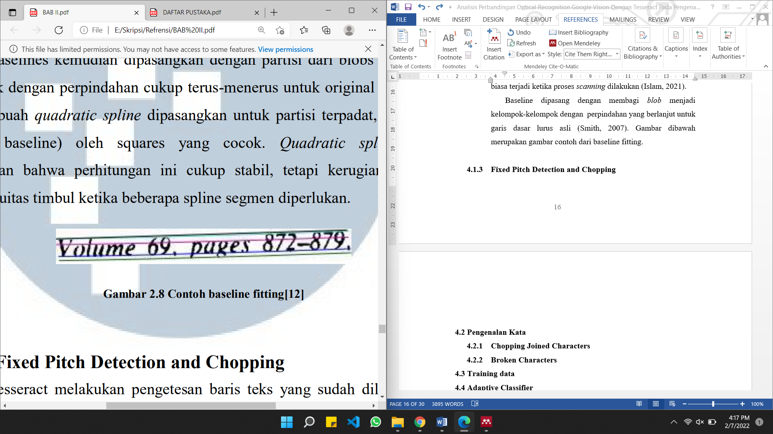

Gambar 7. Contoh dari baseline fitting (Smith, 2007)

* + 1. **Fixed Pitch Detection and Chopping**

Pada tahapan ini Tesseract melakukan pengujian terhadap baris teks apakah *fixed pitch* sudah sesuai atau belum. Apabila menemukan teks *fixed pitch,* Tesseract akan memotong dan mengaitkan kata untuk langkah pengenalan kata. Berikut adalah gambaran dari *Fixed Pitch and Chopping.*

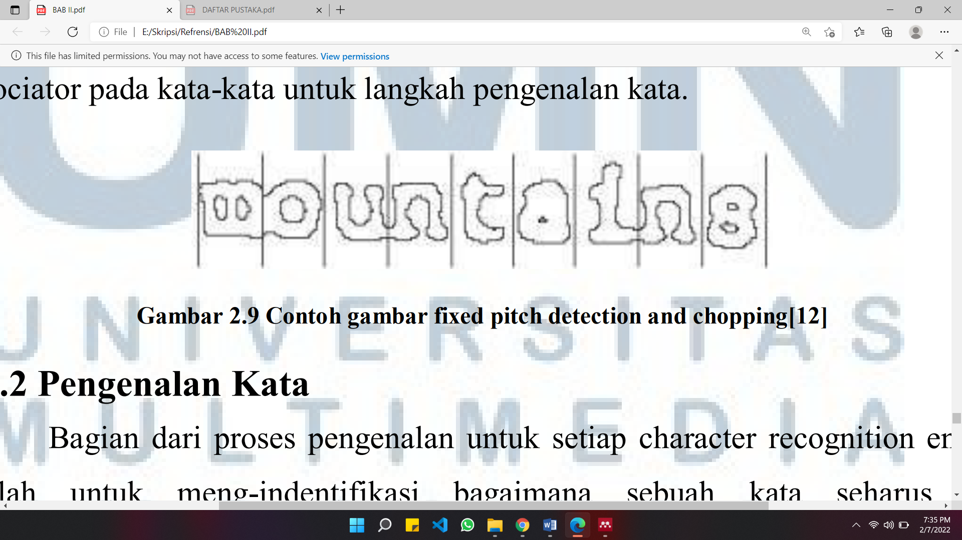

Gambar 8. Gambaran dari Fixed Pitch Detection and Chopping (Smith, 2007)

* 1. **Pengenalan Kata**

Bagian ini merupakan proses pengenalan karakter pada mesin *Optical Character Recognition (OCR)*  atau mesin pengenalan karakter. Pada tahapan ini Tesseract melakukan identifikasi bagaimana sebuah kata terpecah-pecah menjadi karakter. Output dari proses pencarian garis diklasifikasikan terlebih dahulu, kemudian proses pengenalan kata dilakukan.

* + 1. **Chopping Joined Characters**

Pada tahapan ini Tesseract mencoba meningkatkan hasil dengan pemotongan *blob* dengan pendekatan yang terburuk dari pengklasifikasian karakter. *Chop point* ditemukan dari simpul cekung dengan pendekatan poligonal *outline,* dan memiliki kemungkinan salah satu simpul cekung akan berlawanan (Smith, 1987). Mungkin dibutuhkan sampai 3 pasang *chop point* supaya berhasil memisahkan karakter yang bergabung dengan set ASCII.

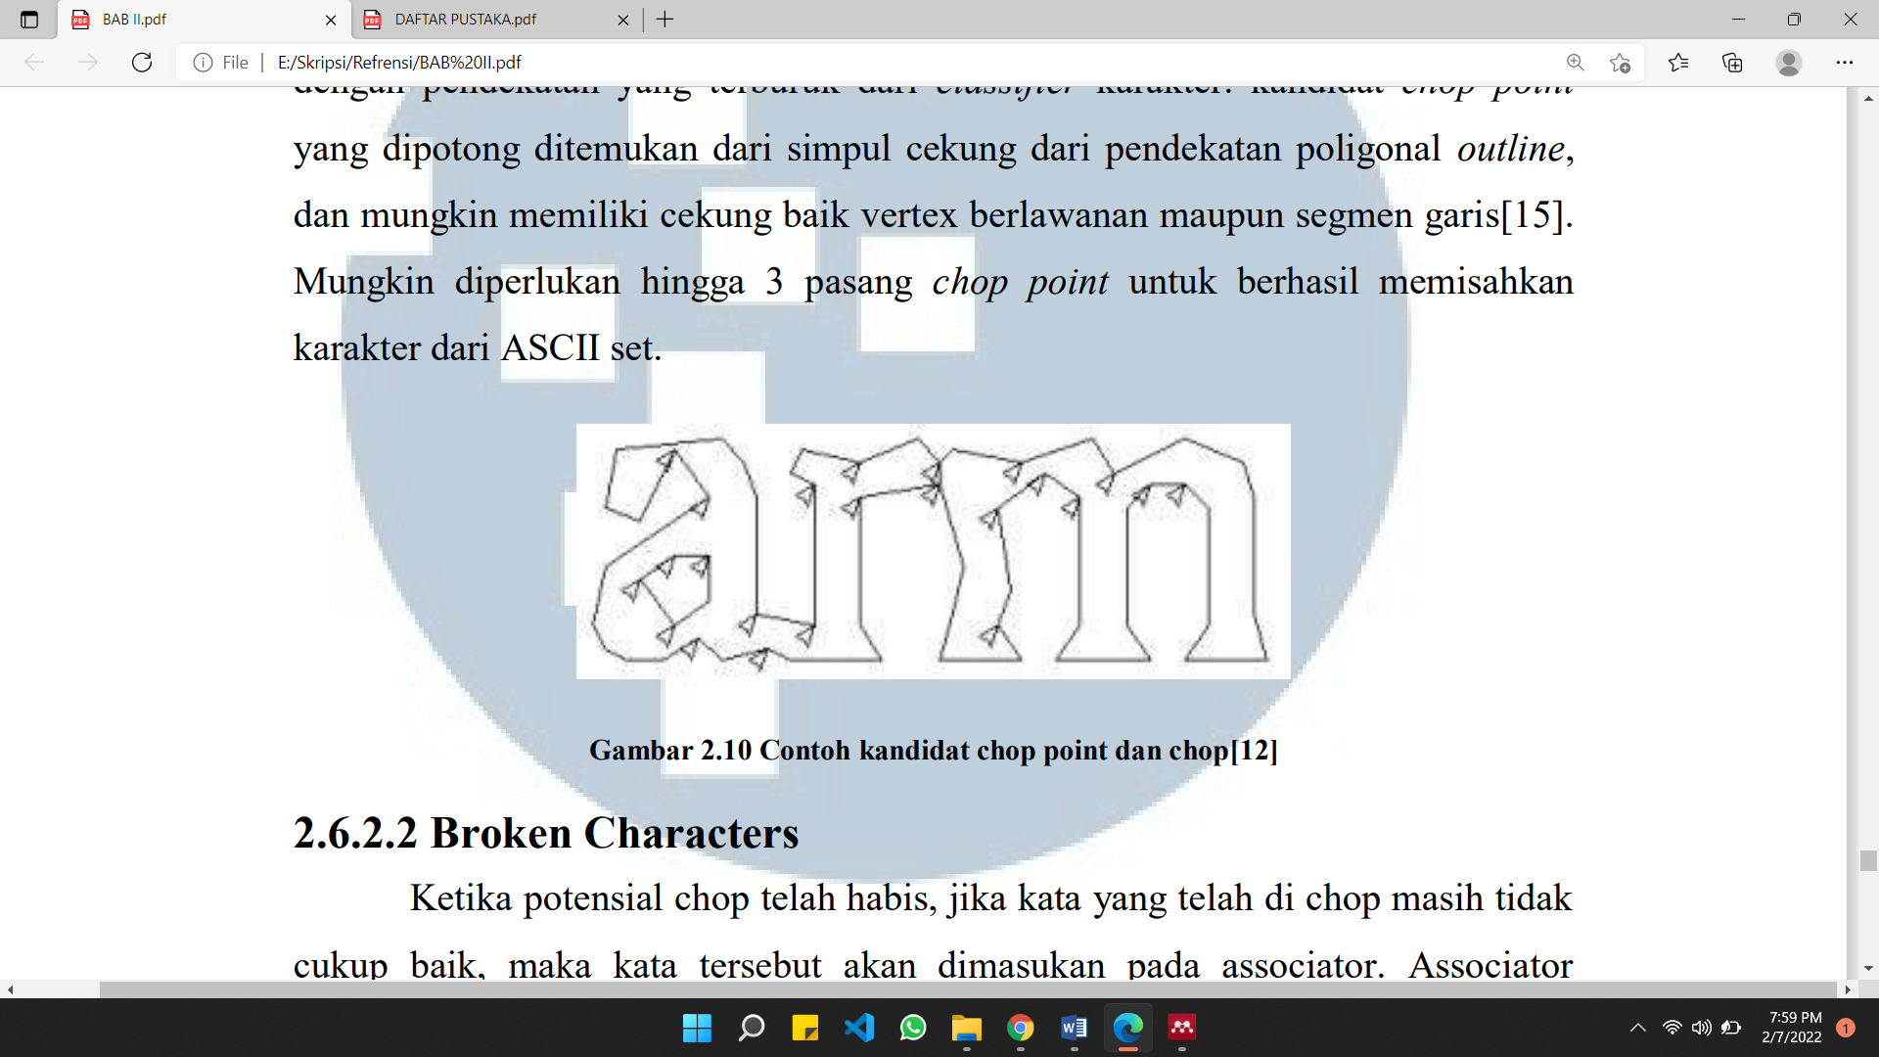

Gambar 9. Gambaran dari Chopping Joined Character (Smith, 2007)

* + 1. **Broken Characters**

Ketika *chop* telah habis dan apabila kata-katanya masih kurang bagus maka kata tersebut akan diinputkan kedalam associator. Associator akan melakukan pencarian dengan metode *best first* atau terbaik pertama dari sebuah grafik segmentasi yang berisi kemungkinan kombinasi maksimal dari *chopped blobs* menjadi sebuah karakter.

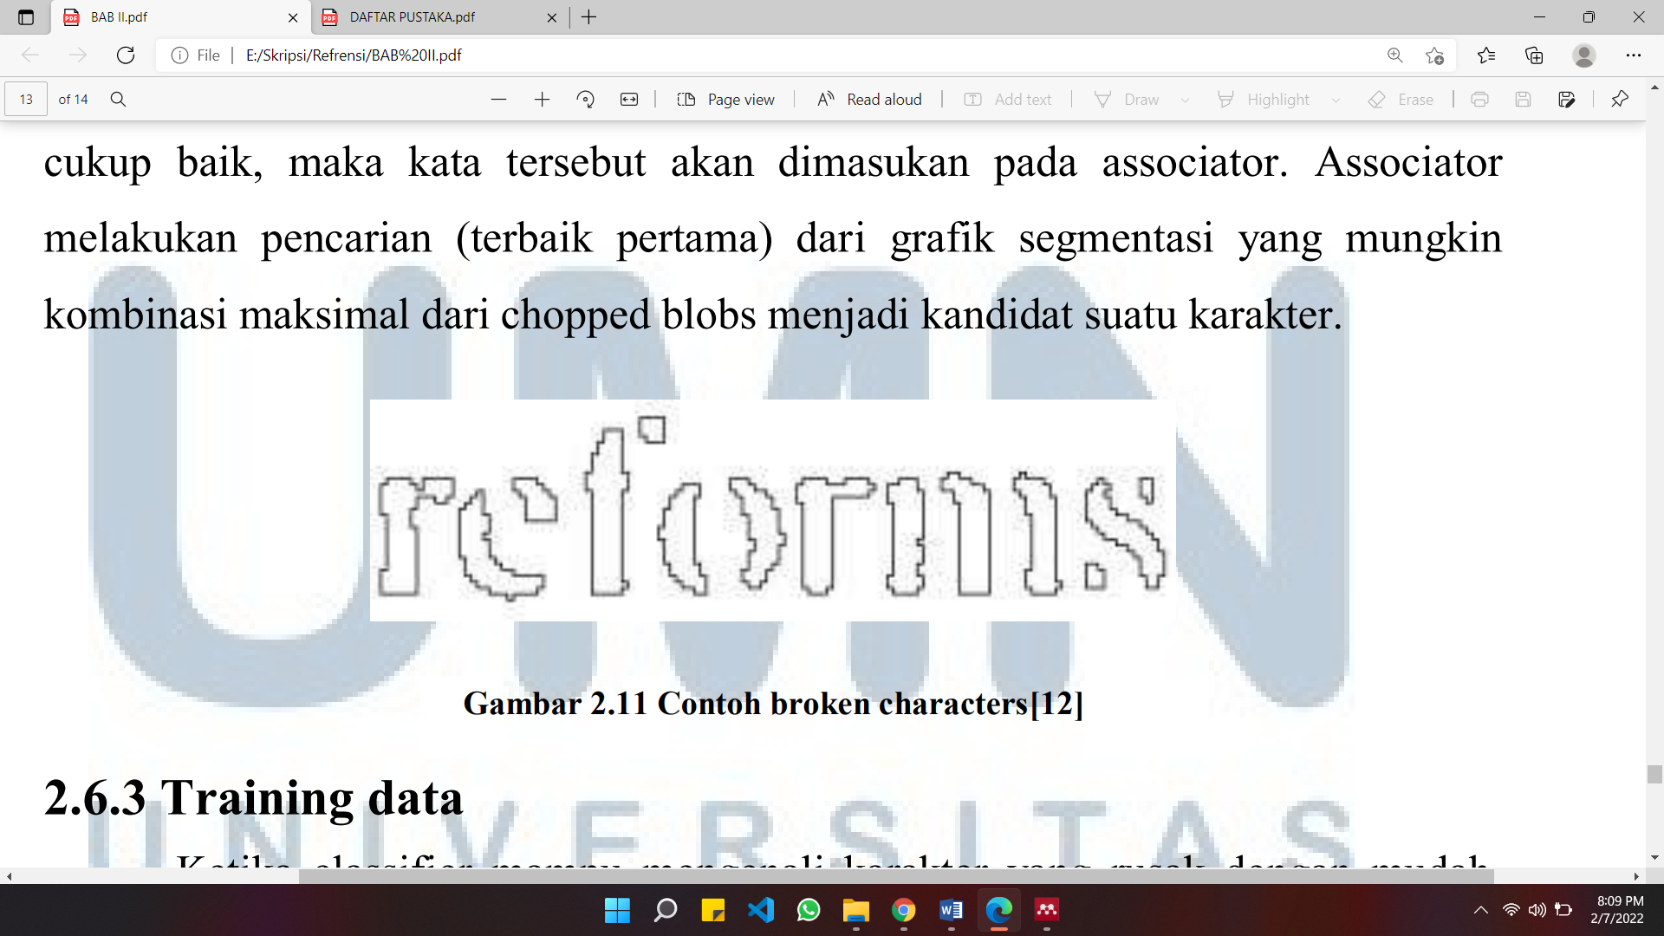

Gambar 10. Contoh dari broken characters (Smith, 2007)

* 1. **Training data**

Classifier memang mampu untuk mengenali karakter yang rusak dengan mudah akan tetapi classifier masih sangat kurang terlatih dalam menangani masalah karakter rusak. Pada Tesseract, classifier hanya dilatih menggunakan 20 sampel 94 karakter dari 8 font dalam satu ukuran dengan menggunakan atribut seperti *normal, bold, italic, bold italic.* Sehingga terdapat 60160 pelatihan sampel (Bokser, 1992). Tahapan training data dilakukan supaya melatih Tesseract dalam melakukan pencocokan karakter. Setelah karakter melalui proses sebelumnya, karakter kemudian akan dicocokan dengan karakter yang terdapat dalam *database Training Data* sehingga memberikan hasil karakter yang terdekat dengan hasil pengenalan yang telah dilakukan.

* 1. **Adaptive Classifier**

Para peneliti terdahulu menyarankan bahwa mesin *Optical Character Recognition (OCR)* dapat memperoleh manfaat dari penggunaan *Adaptive Classifier.* Karena pengklasifikasian statis harus pandai dalam menggeneralisasi ke semua jenis font. Akan tetapi pada algoritma Tesseract tidak membuat sebuah template classifier, sebagai gantinya Tesseract menggunakan fitur yang sama dan classifier sebagai statis classifier. Terdapat perbedaan antara classifier statis dan classifier adaptif, yaitu classifier adaptif menggunakan normalisasi baseline/x-height, sedangkan classifier statis menormalkan karakter oleh centroid (saat pertama).

Normalisasi baseline/xheight memudahkan Tesseract untuk membedakan antara karakter huruf besar dan huruf kecil serta meningkatkan pengenalan karakter yang terhalang oleh noise. Manfaat dari normalisasi karakter adalah untuk menghapus aspek rasio font dan menormalisasi goresan font.

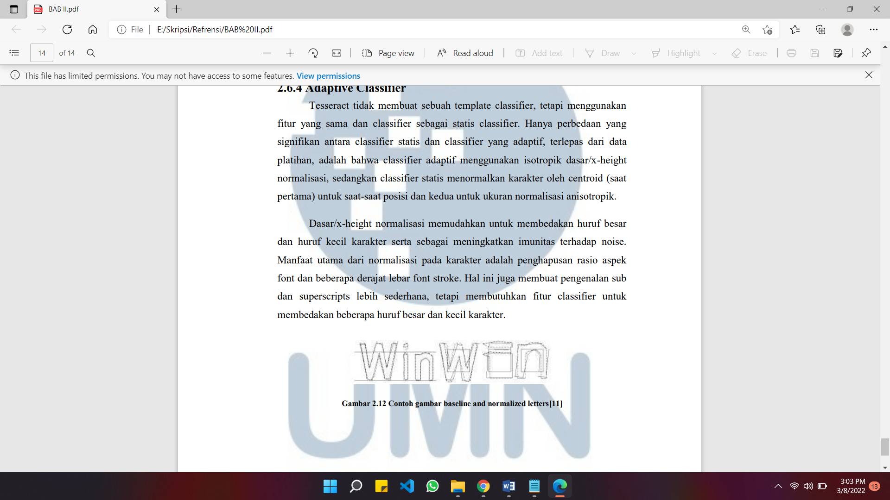

Gambar 11. Gambaran dari Adaptive Classifier

1. **Penelitian Terdahulu**

Berikut adalah beberapa penelitian terdahulu yang mempunyai korelasi satu arah dengan penelitian yang akan dilakukan :

1. **Punjabi Text Recognition System for Portable Devices: A Comparative Performance Analysis of Cloud Vision API with Tesseract**

Penelitian ini dilakukan oleh Kaur, R., & Sharma, D. V. (2021). Tujuan dari penelitian ini adalah membandingkan tingkat akurasi karakter dan akurasi kata yang dideteksi oleh Tesseract dan Google Vision dengan studi kasus teks Punjabi. Metode penelitian yang digunakan pada penelitian ini adalah membuat aplikasi sederhana atau berbentuk *prototype* pada aplikasi smartphone. Kemudian peneliti mengambil sampel berupa 25 gambar yang berisi teks *Punjabi*. Hasil dari penelitian ini adalah algoritma Google Vision mampu memperoleh skor 99.34% dalam mendeteksi kata, sedangkan Tesseract memperoleh skor 82.03%. Sedangkan dalam mendeteksi karakter Google Vision mendapatkan skor 99.81%, dan Tesseract mendapatkan skor 90.673% (Kaur and Sharma, 2021).

1. **Analisis Perbandingan Optical Character Recognition Google Vision Dengan Tesseract Pada Pengenalan Plat Nomor Kendaraan Pribadi Di Indonesia**

Penelitian ini dilakukan oleh Manuel, I. J. (2018). Tujuan dari penelitian ini adalah membandingkan tingkat akurasi karakter yang dideteksi oleh Tesseract dan Google Vision dengan studi kasus plat nomor kendaraan pribadi di Indonesia. Metode penelitian yang digunakan pada penelitian ini adalah membuat aplikasi sederhana atau *prototype* pada *smartphone.* Kemudian peneliti mengambil sampel sebanyak 40 plat nomor kendaraan dan dibagi menjadi dua kelompok yaitu 5 gambar dengan *noise* dan 35 gambar tanpa *noise.* Hasil dari penelitian ini adalah jenis plat kendaraan yang memiliki *noise*, algoritma Tesseract memiliki pengenalan karakter yang lebih baik dibandingkan dengan Google Vision. Tesseract mempunyai rata-rata akurasi 79.88% sedangkan Google Vision mempunyai rata-rata akurasi 72,73% (Manuel, 2018).

1. **Tesseract vs gocr a comparative study**

Penelitian ini dilakukan oleh Dhiman, S., & Singh, A. (2013). Tujuan dari penelitian ini adalah membandingkan tingkat akurasi dari algoritma Google Vision dan Tesseract dengan menggunakan studi kasus gambar digital (gambar yang tercetak oleh komputer). Metode penelitian yang digunakan pada penelitian ini adalah membuat aplikasi yang sangat sederhana yaitu hanya berbentuk *Command User Interface (CUI).* Peneliti ini mengambil beberapa sampel gambar digital dengan format yang berbeda-beda. Hasil yang diperoleh dari penelitian ini adalah akurasi Tesseract lebih bagus dalam mendeteksi gambar yang berwarna yaitu mencapai 97,4 % sedangkan Google Vision hanya sebesar 64.,1% (Dhiman and Singh, 2013).

Berikut adalah rangkuman dari tiga penelitian terdahulu yang terkait dengan penelitian ini :

Tabel 1. Rujukan penelitian sebelumnya

|  |  |  |  |
| --- | --- | --- | --- |
| **Judul** | **Penulis** | **Konsep Penelitian** | **Referensi yang diangkat** |
| Punjabi Text Recognition System for Portable Devices: A Comparative Performance Analysis of Cloud Vision API with Tesseract | Kaur, R., & Sharma, D. V. (2021) | Membandingkan *OCR* Cloud Vision API dan Tesseract dengan membuat aplikasi *smartphone* dengan model prototype untuk studi kasus *Punjabi Text.* | Penelitian ini menerapkan model yang sama yaitu *prototype* untuk membandingkan OCR Google Vision dan Tesseract. Perbedaannya adalah penelitian ini membangun aplikasi berbasis web dan studi kasus pada penelitian ini adalah teks koran. |
| Analisis Perbandingan Optical Character Recognition Google Vision Dengan Tesseract Pada Pengenalan Plat Nomor Kendaraan Pribadi Di Indonesia | Manuel, I. J. (2018) | Membandingkan OCR Google Vision dan Tesseract dengan membuat aplikasi *smartphone* dengan model prototype untuk studi kasus Plat Nomor Kendaraan di Indonesia*.* Tingkat akurasi pada studi kasus ini dihitung per karakter. | Penelitian ini menerapkan model yang sama yaitu *prototype* untuk membandingkan OCR Google Vision dan Tesseract. Perbedaannya adalah penelitian ini membangun aplikasi berbasis web, studi kasus pada penelitian ini adalah teks koran, serta tingkat akurasi dihitung per kata. |
| Tesseract vs gocr a comparative study | Dhiman, S., & Singh, A. (2013) | Membandingkan OCR GOCR dan Tesseract dengan membuat protyping berbentuk *Command User Interface (CUI)* untuk studi kasus teks pada komputer*.* | Penelitian ini menerapkan model yang sama yaitu *prototype* untuk membandingkan OCR Google Vision dan Tesseract. Perbedaannya adalah penelitian ini membangun aplikasi berbasis web, studi kasus pada penelitian ini adalah teks koran. |

1. **Kerangka Berpikir**

Kerangka berpikir merupakan alur berpikir yang digunakan dalam penelitian untuk mendukung penelitian sesuai dengan judul yang dijabarkan secara sistematis setelah adanya teori pendukung. Berdasarkan hal tersebut, maka dapat disusun kerangka berpikir seperti gambar dibawah.

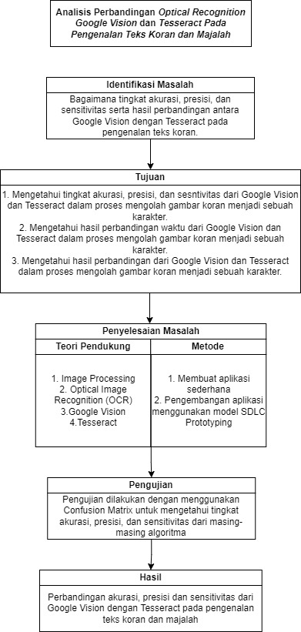

Gambar 12. Kerangka berpikir

# **BAB III**

# **METODE PENELITIAN**

1. **Tempat dan Waktu Penelitian**
2. **Tempat Penelitian**

Penelitian ini dilaksanakan di rumah penulis yang beralamat di Totosari Rt 03 Rw 14 Pajang, Kecamatan Laweyan, Kota Surakarta, Jawa Tengah.

1. **Waktu Penelitian**

Penelitian ini dilakukan dalam jangka waktu 7 bulan, dengan pembagian alokasi waktu yang digunakan untuk penyusunan proposal skripsi 2 bulan. Dimulai dari bulan Mei 2021 pemilihan topik, judul serta mereview jurnal, kemudian dilanjutkan dengan pembagian dosen pembimbing. Bulan Juni penyusunan proposal skripsi, kemudian tanggal 29 Juni proposal skripsi di seminarkan.

Pengerjaan perbaikan proposal skripsi dilakukan selama 2 bulan yaitu, bulan Januari 2022-Februari 2022. Bulan Maret 2022 akan dilakukan proses scanning OCR terhadap koran. Mengolah dan menganalis data hasil proses scanning OCR dilakukan pada bulan Maret 2022 - April 2022. Bulan Maret sampai Mei 2022 penyusunan draf skripsi, kemudian bulan Mei 2022 pengetikan skripsi. Akhir bulan Mei sampai juni 2022 pelaksanaan ujian skripsi dan revisi.

Tabel 2. Jadwal Penelitian

|  |  |  |  |  |  |  |  |
| --- | --- | --- | --- | --- | --- | --- | --- |
| Jenis Kegiatan | Bulan | | | | | | |
| Des | Jan | Feb | Mar | Apr | Mei | Jun |
| 1. Persiapan penelitian |  |  |  |  |  |  |  |
| a. Pemilihan topik, judul, dan review jurnal |  |  |  |  |  |  |  |
| b. Penyusunan proposal skripsi |  |  |  |  |  |  |  |
| c. Seminar proposal skripsi |  |  |  |  |  |  |  |
| d. Revisi penyusunan proposal |  |  |  |  |  |  |  |
| 2. Pelaksanaan Penelitian |  |  |  |  |  |  |  |
| a. Melakukan scanning OCR koran dan majalah |  |  |  |  |  |  |  |
| b. Analisis data hasil scanning |  |  |  |  |  |  |  |
| 3. Penyusunan laporan/skripsi |  |  |  |  |  |  |  |
| a. Penyusunan draf |  |  |  |  |  |  |  |
| b. Pengetikan skripsi |  |  |  |  |  |  |  |
| 5. Pelaksanaan ujian skripsi dan revisi |  |  |  |  |  |  |  |

1. **Metodelogi Penelitian**

Untuk menjawab rumusan masalah yang telah disusun, maka metodelogi penelitian yang akan digunakan pada penelitian ini adalah *Research and Development* atau R&D. *Research and Development* (penelitian dan pengembangan) adalah sebuah metode peneltian yang digunakan untuk menghasilkan produk tertentu serta menguji kefektifan produk tersebut (Sugiyono, 2018).

Gambaran tahapan dalam penelitian ini disajikan dalam Gambar 3.1. Diagram metodologi bersumber dari penelitian terdahulu yang dilakukan oleh Zufar (2016) yang melakukan penelitian terkait *face recognition* yang mendapatkan tingkat akurasi lebih dari 89% dalam ±2 frame per detik (Zufar, 2016). Penelitian ini hampir sama dengan penelitian yang akan dilakukan. Persamaan pada penelitian ini adalah salah satu tujuannya untuk mengetahui tingkat akurasi dari algoritma yang digunakan. Akan tetapi terdapat beberapa tahapan yang berbeda diantaranya yaitu tidak adanya tahapan konfigurasi CNN (*Convolutional Neural Network*) karena pada penelitian ini tahapan tersebut masuk dalam tahapan implementasi sistem, dan algoritma yang diteliti oleh Zufar(2016) menggunakan algoritma CNN dengan bahasa pemrograman Java, sedangkan pada penelitian ini menggunakan bahasa pemrograman PHP dan algoritma yang diteliti adalah Google Vision dan Tesseract. Sehingga dalam tahapan pengembangan dilakukan dalam penelitian ini diadaptasi oleh metodologi penelitian dari penelitian Zufar pada tahun 2016 seperti berikut :

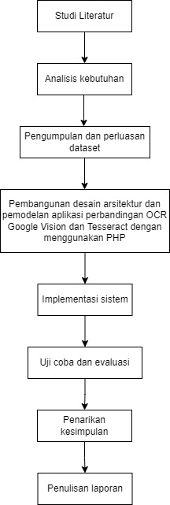

Gambar 13. Diagram alir metodologi penelitian

1. **Studi Literatur**

Dilakukan terhadap teori yang mendukung penelitian yang bersumber dari berbagai referensi seperti sumber-sumber media cetak, elektronik, jurnal penelitian, serta sumber lain yang berkaitan dengan materi penulisan skripsi ini. Studi literatur juga berfungsi untuk mencari beberapa teori yang mendukung mengenai proses algoritma dari Google Vision dan Tesseract.

1. **Analisis Kebutuhan**

Pada tahapan ini dilakukan analisa kebutuhan dari sistem yang akan dibangun meliputi kebutuhan fungsional dan kebutuhan non fungsional. Tahapan ini merupakan tahapan yang penting dalam proses pembuatan sistem aplikasi yang digunakan untuk membandingkan algoritma OCR dari Google Vision dan Tesseract. Berikut adalah gambaran dari kebutuhan fungsional dan non fungsional dari aplikasi ini :

1. Kebutuhan Fungsional

Pada tahapan ini akan dibahas mengenai kebutuhan apa saja yang diperlukan untuk membangun sistem berbasis web. Berikut adalah daftar kebutuhan fungsional berdasarkan studi literatur yang telah dilakukan :

Tabel 3. Kebutuhan Fungsional

|  |  |  |
| --- | --- | --- |
| **No.** | **Kebutuhan** | **Deskripsi** |
| 1 | Sistem | 1. Sistem dapat mendeteksi teks yang ada didalam gambar menggunakan dua algoritma yaitu Google Vision dan Tesseract 2. Sistem dapat melakukan pengambilan sampel gambar yang ada teksnya, kemudian mengubah gambar tersebut menjadi karakter dan tersimpan di *database.* |

1. Kebutuhan Non Fungsional

Pada tahap ini akan membahas mengenai batasan dari sistem serta parameter dari sisi *user* dengan menggunakan prinsip *usability.* Berikut daftar kebutuhan non fungsional dari aplikasi ini :

Tabel 4. Kebutuhan Non Fungsional

|  |  |  |
| --- | --- | --- |
| **No.** | **Kebutuhan** | **Deskripsi** |
| 1 | Sistem Operasi | *Windows 11 Home 64-bit* |
| 2 | *Machine Learning* | 1. Google Vision 2. Tesseract |
| 3 | *Interface* | 1. *PHP Laravel 8* 2. *Bootstrap* |

1. **Pengumpulan dan Perluasan Dataset**

*Dataset* dalam penelitian ini berupa 35 foto koran yang terdiri dari 30 foto koran terang dan 5 foto koran gelap yang diambil dengan menggunakan kamera berjenis DSLR dimana masing-masing file foto koran tersebut akan diproses menggunakan algoritma *OCR* Google Vision dan Tesseract.

1. **Pembangunan desain arstitektur dan pemodelan aplikasi perbandingan OCR Google Vision dan Tesseract dengan menggunakan PHP**
2. **Arsitektur aplikasi**

Pada penelitian ini terdapat 3 lapisan arsitektur aplikasi yang terdiri dari *Data layer, Business layer,* dan *Presentation layer.* *Data layer* digunakan untuk menyimpan data hasil dari proses *scanning OCR* dengan Google Vision dan Tesseract, pada aplikasi ini *Data layer* menggunakan MySQL. *Business layer* digunakan untuk proses logika dari aplikasi serta proses *Optical Character Recognition (OCR),* pada proses ini menggunakan dua algoritma yaitu Google Vision dan Tesseract. *Presentation layer* digunakan untuk menangani tampilan antarmuka *user,* pada aplikasi ini menggunakan *Laravel 8* sebagai *backend* dan *Bootstrap* sebagai *frontend.* Berikut adalah gambaran dari arsitektur aplikasi.

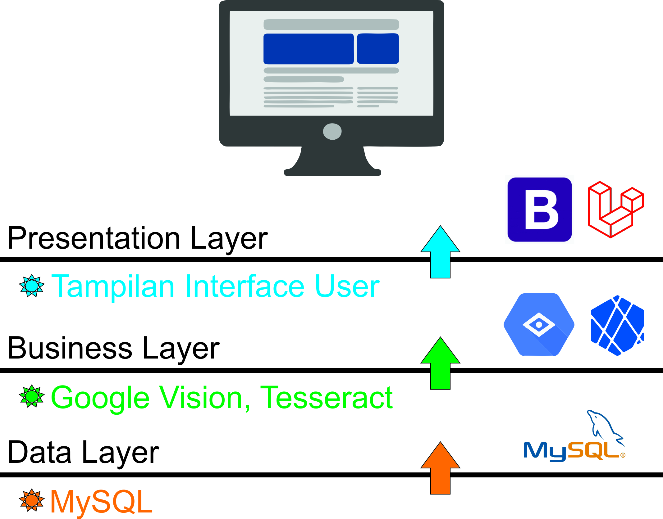

Gambar 14. Arsitektur Aplikasi

1. **Pemodelan aplikasi**

Pemodelan aplikasi merupakan bentuk model dari aplikasi yang dibuat, aplikasi ini diimplementasikan dalam bentuk *web application*. Berikut adalah bentuk model dari aplikasi :

1. Halaman Google Vision

Gambar dibawah menggambarkan pemodelan aplikasi saat berada di menu Google Vision ketika diakses oleh *user*, dalam menu tersebut *user* bisa memasukkan gambar dan kemudian *user* mengsubmit gambar tersebut untuk dilakukan proses scanning OCR dengan algoritma Google Vision. Pada bagian bawah *form* terdapat riwayat dari proses scanning yang dilakukan oleh Google Vision.

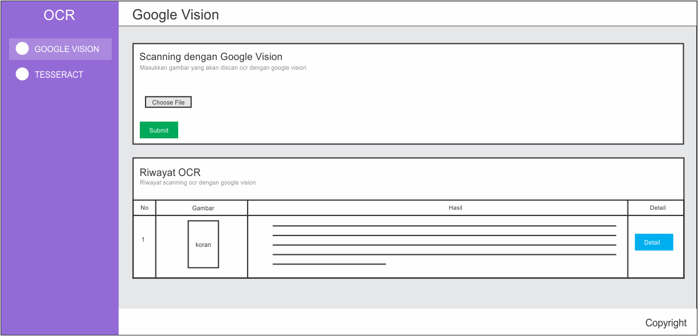

Gambar 15. Halaman Google Vision

1. Halaman Tesseract

Gambar dibawah menggambarkan pemodelan aplikasi saat berada di menu Tesseract ketika diakses oleh *user*, dalam menu tersebut *user* bisa memasukkan gambar dan kemudian *user* mengsubmit gambar tersebut untuk dilakukan proses scanning OCR dengan algoritma Tesseract. Pada bagian bawah *form* terdapat riwayat dari proses scanning yang dilakukan oleh Tesseract.

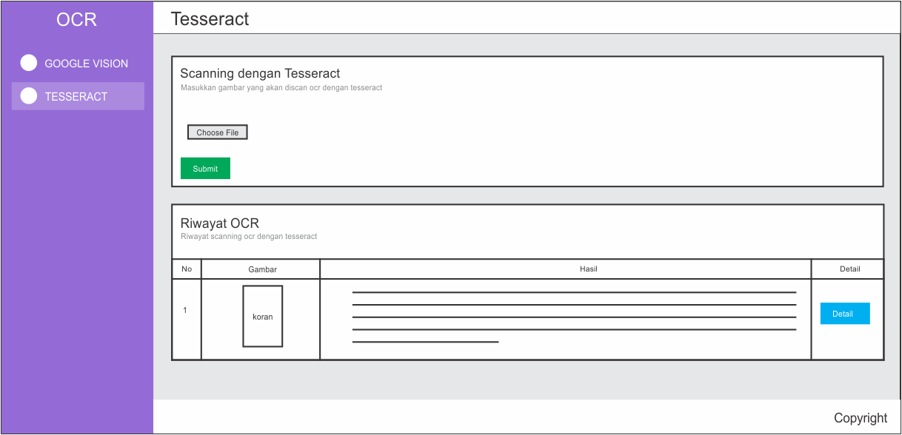

Gambar 16. Halaman Tesseract

1. **Implementasi Sistem**

Aplikasi ini dikembangkan dengan menggunakan bahasa pemrograman *PHP* dengan menggunakan *framework Laravel 8* kemudian didalam aplikasi tersebut terdapat dua algoritma *Optical Character Recognition (OCR)* yaitu Google Vision dan Tesseract untuk merubah sebuah gambar menjadi sebuah karakter atau teks yang kemudian nantinya akan dibandingkan tingkat akurasi, presisi, sensitivitas serta waktu proses algoritma tersebut berjalan dalam mendeteksi teks yang ada didalam gambar. Gambar dibawah adalah gambaran mengenai desain dari sistem aplikasi.

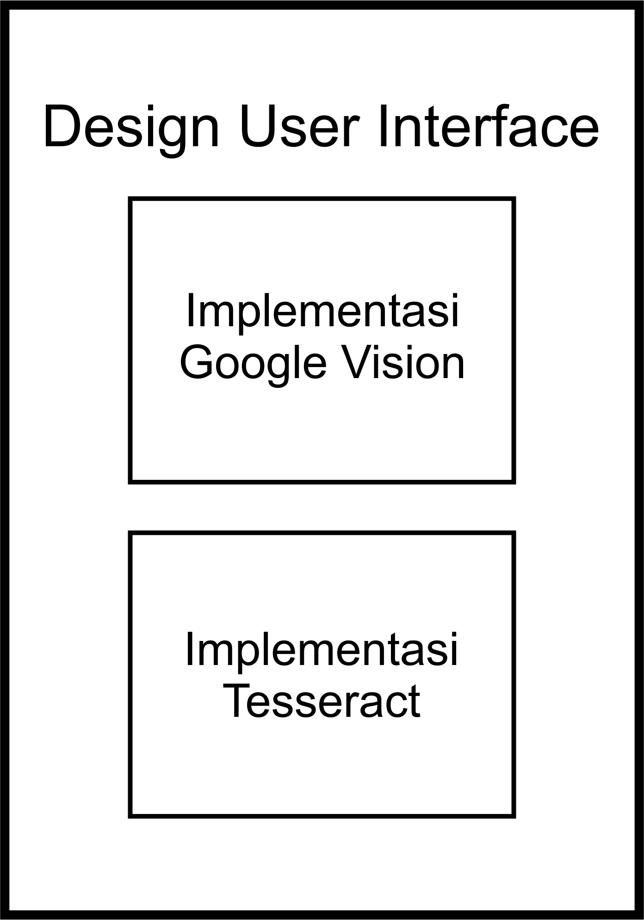

Gambar 17. Desain sistem aplikasi

1. **Uji Coba dan Evaluasi**

Pada tahap ini akan dilaksanakan uji coba dan evaluasi terhadap implementasi aplikasi yang sudah dirancang dan dikembangkan. Tahapan ini dilakukan untuk mengetahui apakah aplikasi yang sudah dibuat dapat berjalan dengan baik atau masih perlu beberapa perbaikan dan dijumpai *error.*

Peneliti menggunakan pengujian *Black Box Testing* untuk mengetahui apakah aplikasi sudah dapat digunakan dengan baik atau masih terdapat *error*. Metode *Black Box Testing* merupakan tahapan pengujian sistem berdasarkan tampilan luarnya saja dan tidak memperhatikan *code* yang ada didalam sistem. Metode ini dapat diterapkan pada semua tingkat pengujian perangkat lunak seperti unit, fungsional, integrasi, sistem dan penerimaan pengguna (Febiharsa, Sudana and Hudallah, 2018). Adapun rancangan pengujian aplikasi yang akan diuji dengan menggunakan teknik *Black Box Testing* seperti tabel dibawah.

Tabel 5. Rancangan pengujian aplikasi

|  |  |  |
| --- | --- | --- |
| **No** | **Komponen yang diuji** | **Butir uji** |
| 1. | Google Vision | 1. Submit gambar 2. Hasil OCR |
| 2. | Tesseract | 1. Submit gambar 2. Hasil OCR |
| 3. | Menu | 1. Menu Google Vision 2. Menu Tesseract |

1. **Penarikan kesimpulan**

Pada tahapan ini peneliti mengambil kesimpulan terkait dengan analisis perbandingan dari kedua algoritma *Optical Character Recognition (OCR)* yaitu Google Vision dan Tesseract. Peneliti menghitung tingkat akurasi dan waktu pemrosesan dari kedua algoritma tersebut dan kemudian membandingkannya. Untuk menghitung tingkat akurasi pada masing-masing algoritma peneliti menggunakan *Confusion Matrix.*

*Confusion Matrix* adalah matriks yang berisi mengenai informasi terkait hasil prediksi klasifikasi dan data aktual yang dilakukan oleh sistem klasifikasi (Andono and Sutojo, 2017). Confusion Matrix mempunyai 4 kombinasi berbeda dari nilai prediksi dan nilai aktual. Terdapat 4 istilah dalam representasi hasil proses klasifikasi pada *Confusion Matrix* yaitu *True Postive, True Negative, False Positive,* dan *False Negative.* Berikut adalah penjelasan dari 4 istilah dalam representasi dalam representasi hasil proses klarifikasi pada *Confusion Matrix :*

1. *True Positive (TP)*

Adalah data positif dan data tersebut diprediksi benar. Dalam kasus penelitian ini yang termasuk ke dalam *True Positive (TP)* adalah teks koran ada dan terdeksi oleh OCR dengan benar.

1. *True Negative (TN)*

Adalah data negatif dan data tersebut diprediksi benar. Dalam kasus penelitian ini yang termasuk ke dalam *True Negative (TN)* adalah tidak ada teks koran dan terdeteksi memang tidak ada atau teks yang terdapat didalam gambar.

1. *False Postive (FP)*

Adalah data negatif dan data tersebut diprediksi sebagai data positif. Dalam kasus penelitian ini yang termasuk ke dalam *False Postive* adalah teks koran ada namun tidak terdeksi dengan benar dan teks koran yang terdapat dalam gambar yang terdeteksi *OCR*.

1. *False Negative (FN)*

Adalah data postif dan data tersebut diprediksi sebagai data negatif. Dalam kasus penelitian ini yang termasuk ke dalam *False Nagative (FN)* adalah teks koran ada namun tidak terdeksi oleh *OCR* dan tidak ada teks koran namun terdeteksi ada.

Pada penelitian ini peneliti akan menghitung akurasi, presisi, dan sensitivitas dari algoritma OCR Google Vision dan Tesseract dengan menggunakan Confusion Matrix. Berikut adalah rumus dan penjelasan singkat terkait dengan akurasi, presisi dan sensitivitas :

1. Akurasi merupakan gambaran tingkat ketepatan algoritma dalam mengolah sebuah data. Berikut adalah rumusnya :
$$akurasi=\frac{TP+TN}{TP+TN+FP+FN}$$

2. Presisi merupakan gambaran tingkat ketepatan prediksi antara data keadaan yang asli (data yang diminta) dengan hasil prediksi yang diberikan oleh sistem. Berikut adalah rumusnya :
$$presisi=\frac{TP}{TP+FP}$$

3. Sensitivitas merupakan gambaran tingkat kepekaan algoritma dalam mendeteksi data yang benar dengan data yang tidak sesuai. Berikut adalah rumusnya :
$$senstivitas=\frac{TP}{TP+FN}$$

4. **Penulisan Laporan**

Tahapan ini merupakan tahapan akhir dari semua tahapan yang sudah dijalani, pada tahapan ini dilakukan penulisan skripsi secara keseluruhan dari hasil yang didapatkan dari tiap tahapan-tahapan yang sudah dijalankan. Penulisan skripsi sesuai dengan hasil yang telah didapatkan dari proses awal penelitian hingga tahapan penarikan kesimpulan.

# **BAB IV**

# **HASIL PENELITIAN DAN PEMBAHASAN**

## **Hasil Penelitian**

1. Pengumpulan dan perluasan dataset

Pengumpulan data gambar dilakukan dengan menggunakan kamera berjenis DSLR untuk mendapatkan kualitas gambar yang detail dan bagus. Setiap gambar yang dari DSLR disimpan dan dijadikan sebagai *dataset*. Jumlah *dataset* dalam penelitian ini adalah 35 halaman koran yang terdiri dari 30 foto terang dan 5 foto dengan kondisi kurang pencahayaan. Koran tersebut terdiri dari 3 merk yang berbeda yaitu Jawa Pos, Solopos, dan Republika.

1. Pembangunan desain arsitektur dan pemodelan aplikasi perbandingan OCR Google Vision dan Tesseract dengan menggunakan PHP
2. Arsitektur aplikasi

* *Data layer*

Data layer dalam aplikasi perbandingan OCR ini menggunakan MySQL. Pada data layer terdapat desain tabel SQL seperti gambar dibawah.

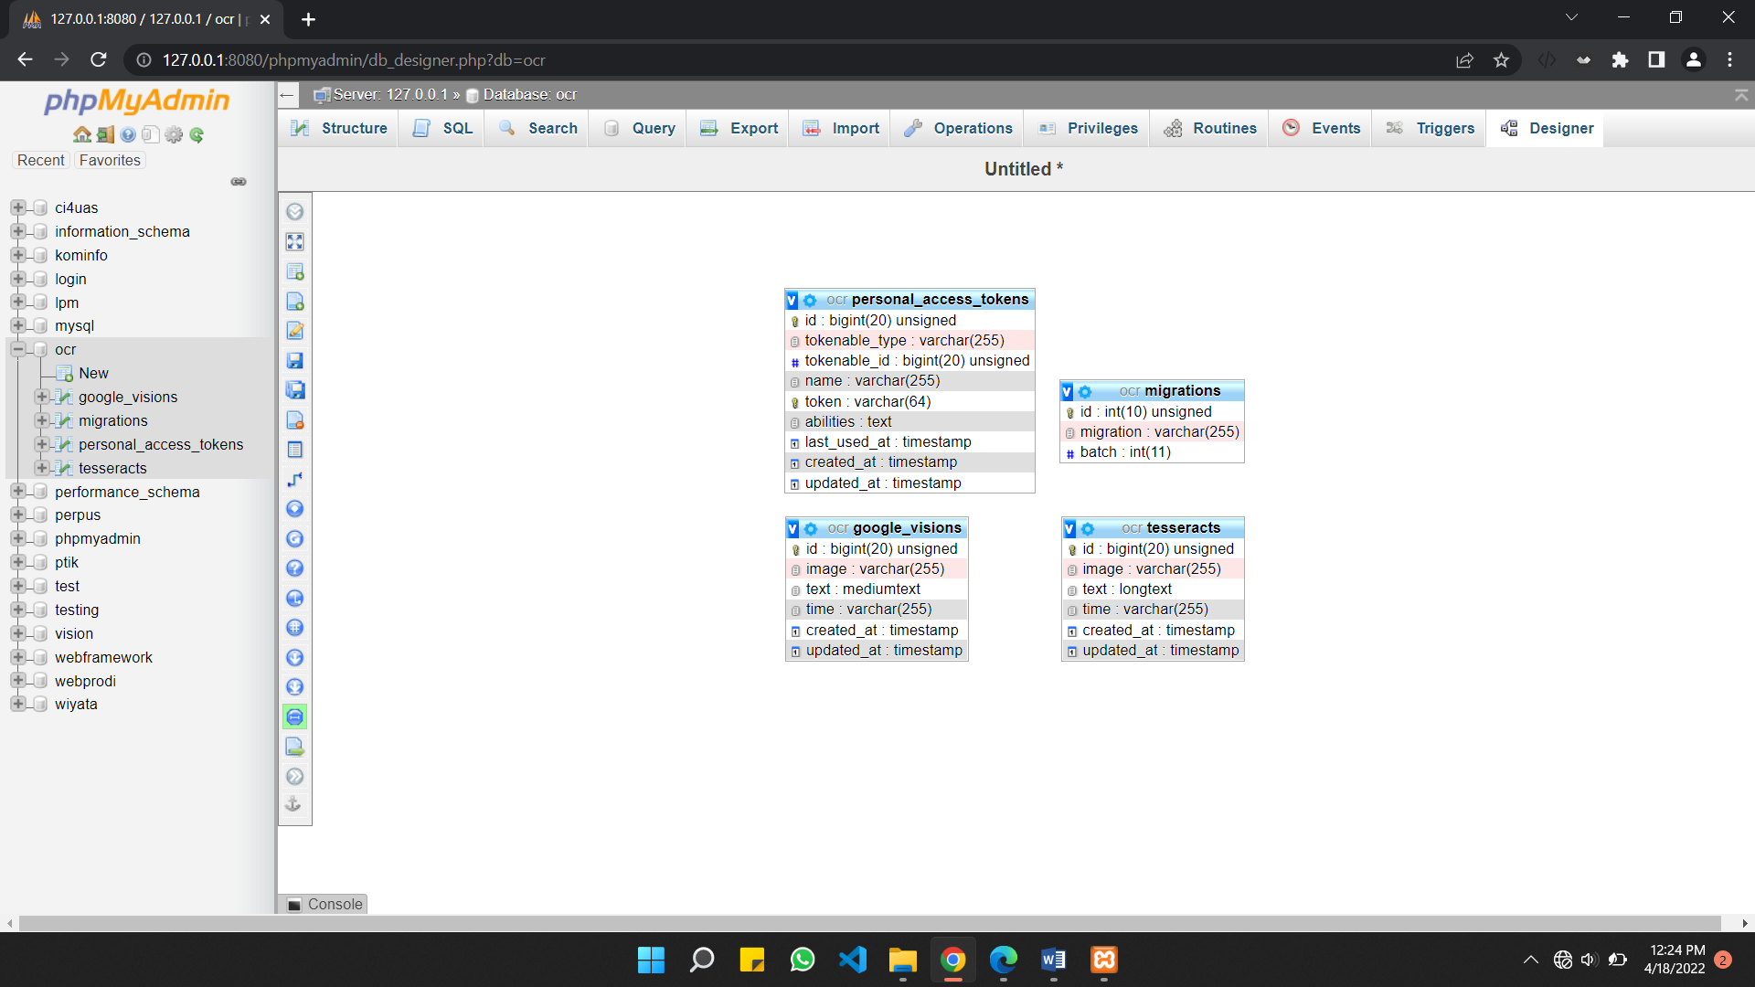

Gambar 18. Desain tabel database aplikasi

Terdapat 4 tabel yaitu *personal_access_tokens*, *migrations*, *google_visions*, dan *tesseracts*. Tabel *personal_access_tokens* dan *migrations* merupakan tabel bawaan dari Larevel 8. Tabel *google_visions* digunakan untuk menyimpan data hasil pengolahan OCR dari Google Vision sedangkan tabel *tesseracts* digunakan untuk menyimpan data hasil pengolahan OCR dari Tesseract.

* *Business layer*

*Business layer* digunakan untuk proses logika yang ada dalam aplikasi. Pada tahapan ini terdapat dua komponen *business layer* yaitu Google Vision dan Tesseract. Untuk proses penggunaannya Google Vision harus melakukan registrasi dan pengaktivasian terlebih dahulu melalui link <https://cloud.google.com/vision/>. Sedangkan untuk tesseract hanya perlu mengunduhnya saja di link <https://github.com/tesseract-ocr/tesseract/releases> kemudian melakukan instalasi di komputer. Berikut adalah gambar dari aktivasi Google Vision dan folder instalasi Tesseract.

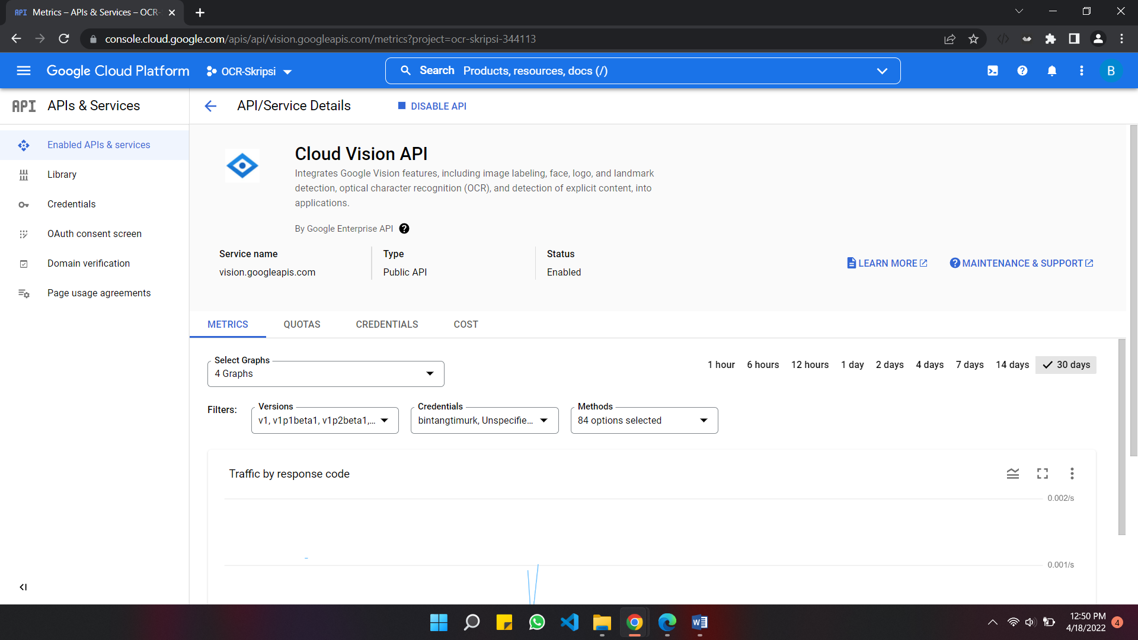

Gambar 19. Dashboard Cloud Vision Api yang sudah teraktivasi

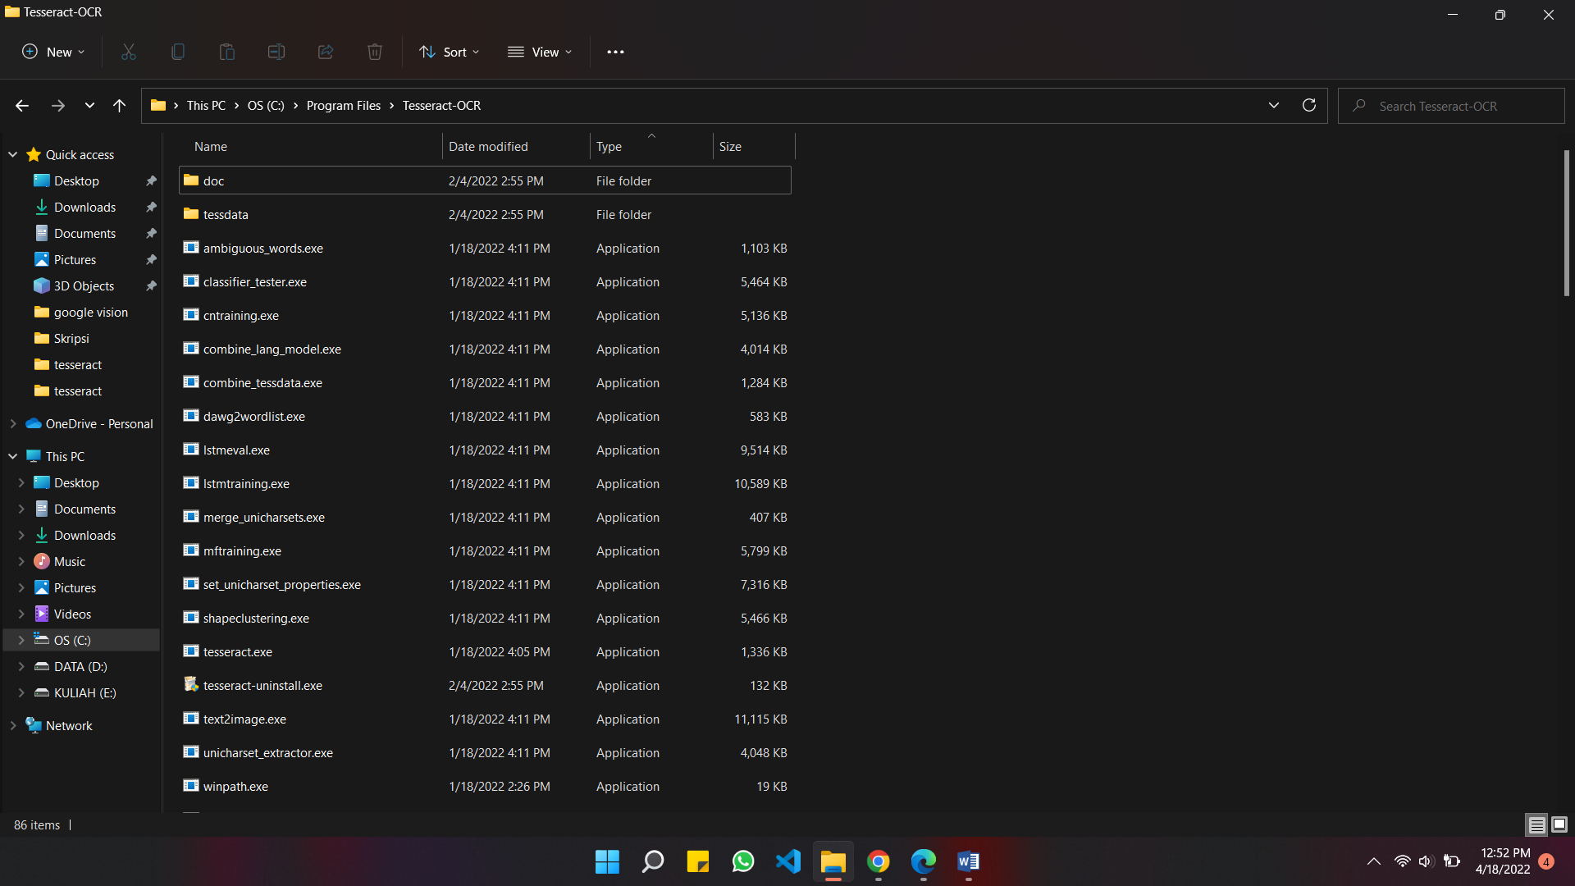

Gambar 20. Folder Tesseract ketika sudah terinstal

* *Presentation layer*

*Presentation layer* dalam aplikasi ini menggunakan *Laravel 8* sebagai *backend* dan *Bootstrap* sebagai *frontend. Laravel 8* digunakan supaya dalam proses pembuatan aplikasi lebih tertata dan lebih efisien ketika digunakan untuk mengimplementasikan Google Vision dan Tesseract. Kemudian untuk bagian *User Interface (UI)* menggunakan *Bootstrap* supaya tampilan dari aplikasi ini lebih bagus dan responsif.

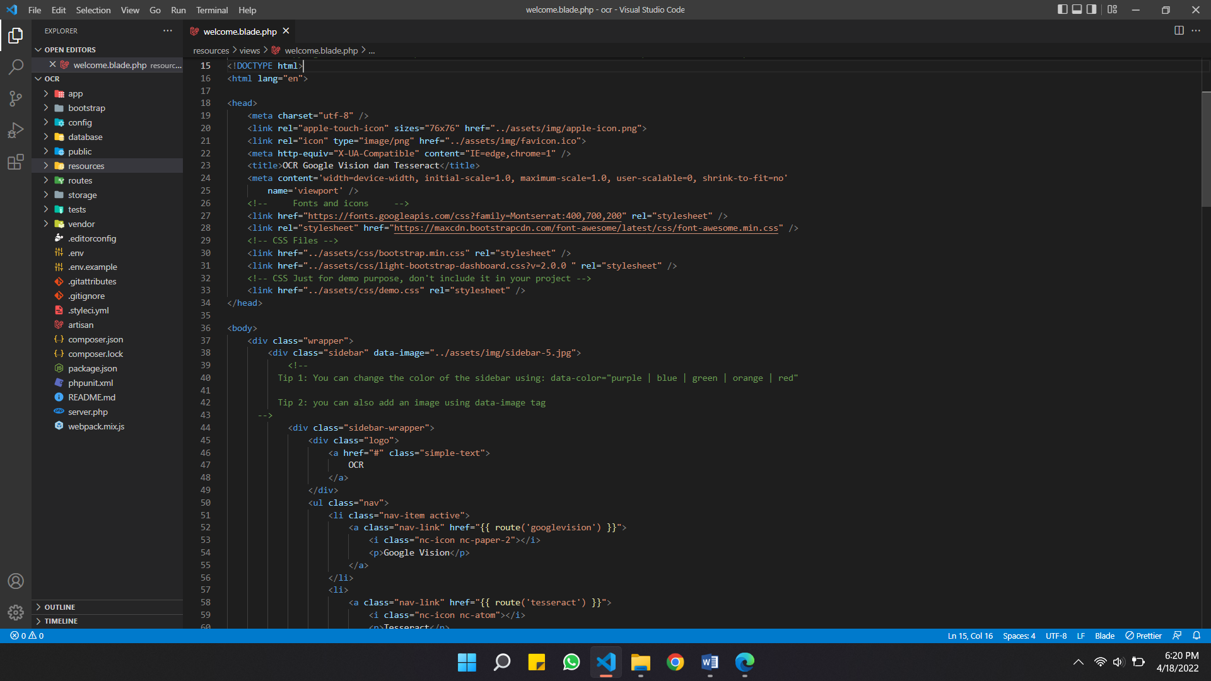

Gambar 21. Tampilan folder aplikasi OCR yang menggunakan framework Laravel dan Bootstrap

1. Pemodelan aplikasi

Pemodelan aplikasi merupakan bentuk model dari aplikasi yang telah dibuat, aplikasi perbandingan OCR ini dibuat dalam bentuk *web application*. Berikut adalah tampilan model aplikasi yang telah dibuat.

* Halaman Google Vision

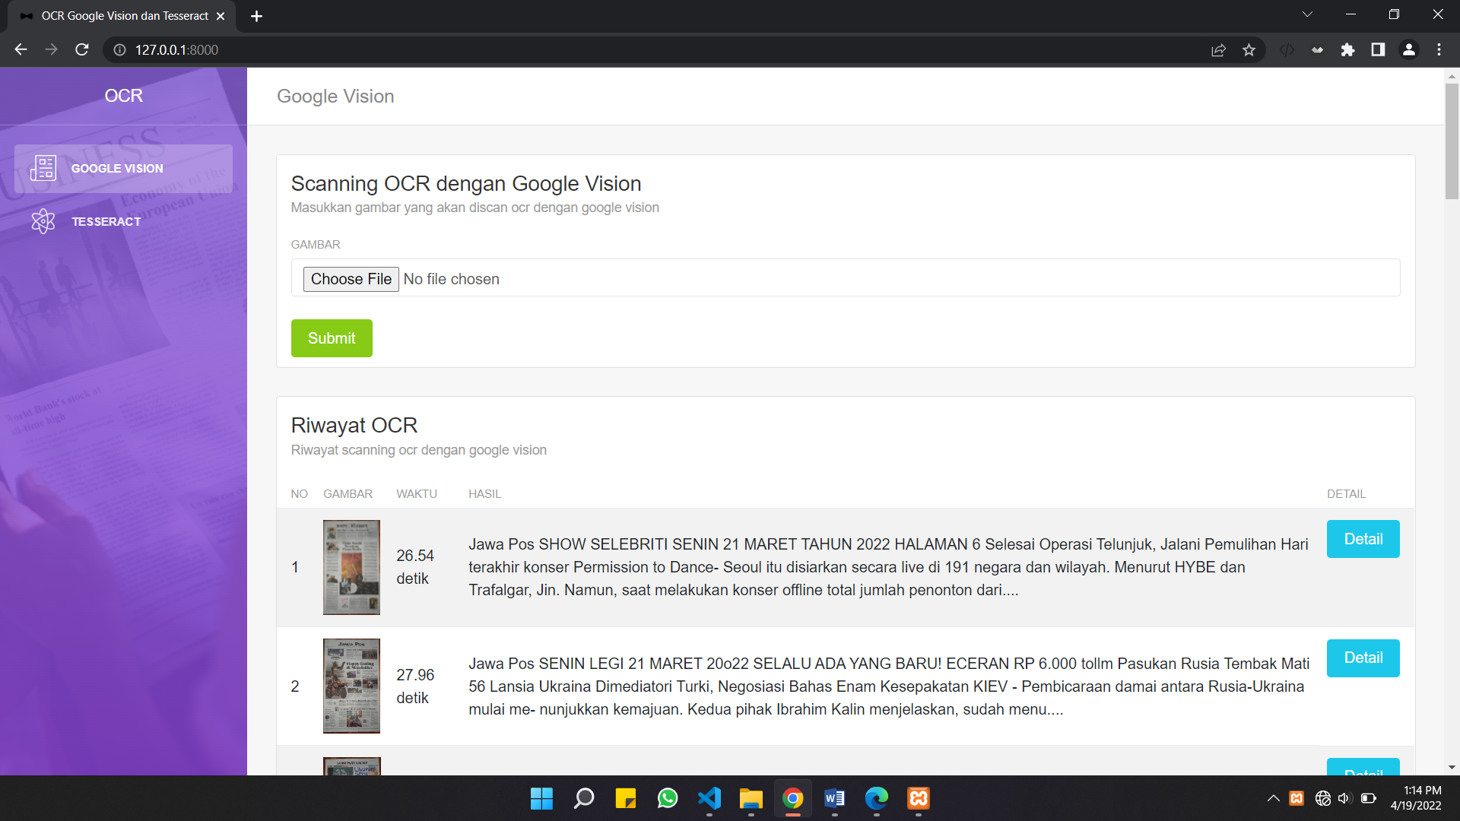

Gambar 22. Halaman OCR Google Vision dalam halaman tersebut terdapat menu untuk upload file foto koran yang akan di OCR dan menu untuk melihat detail hasil ocr

* Halaman detail hasil OCR Google Vision

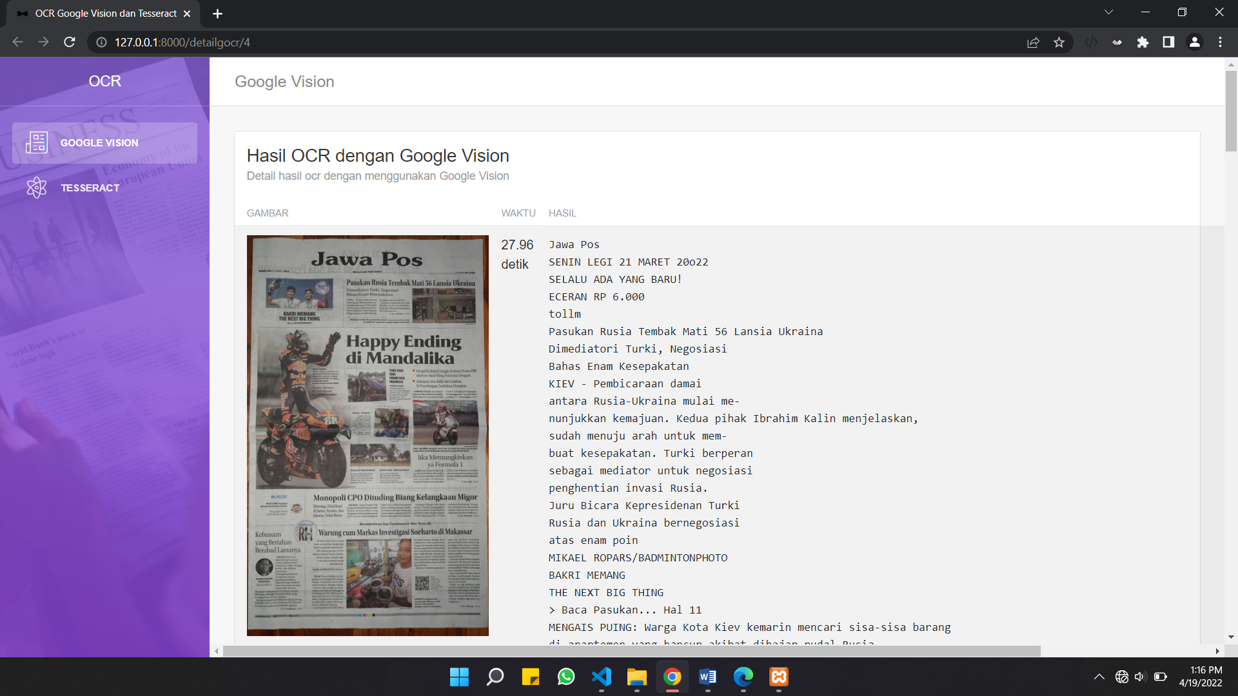

Gambar 23. Halaman detail hasil OCR Google Vision dalam halaman tersebut dapat dilihat secara detail mengenai hasil OCR dari Google Vision

* Halaman Tesseract

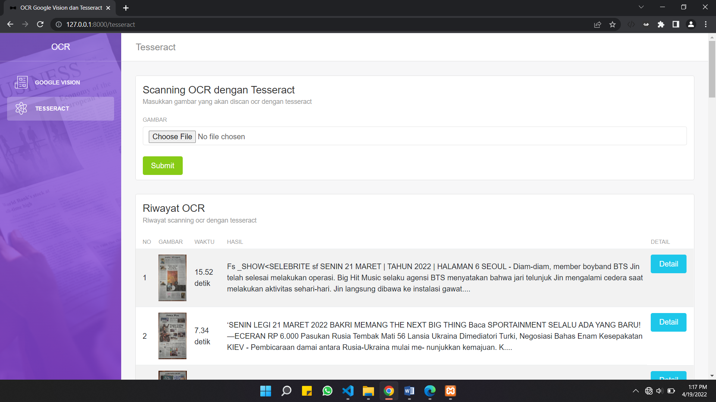

Gambar 24. Halaman OCR Tesseract dalam halaman tersebut terdapat menu untuk upload file foto koran yang akan di OCR dan menu untuk melihat detail hasil ocr

* Halaman detail hasil OCR Tesseract

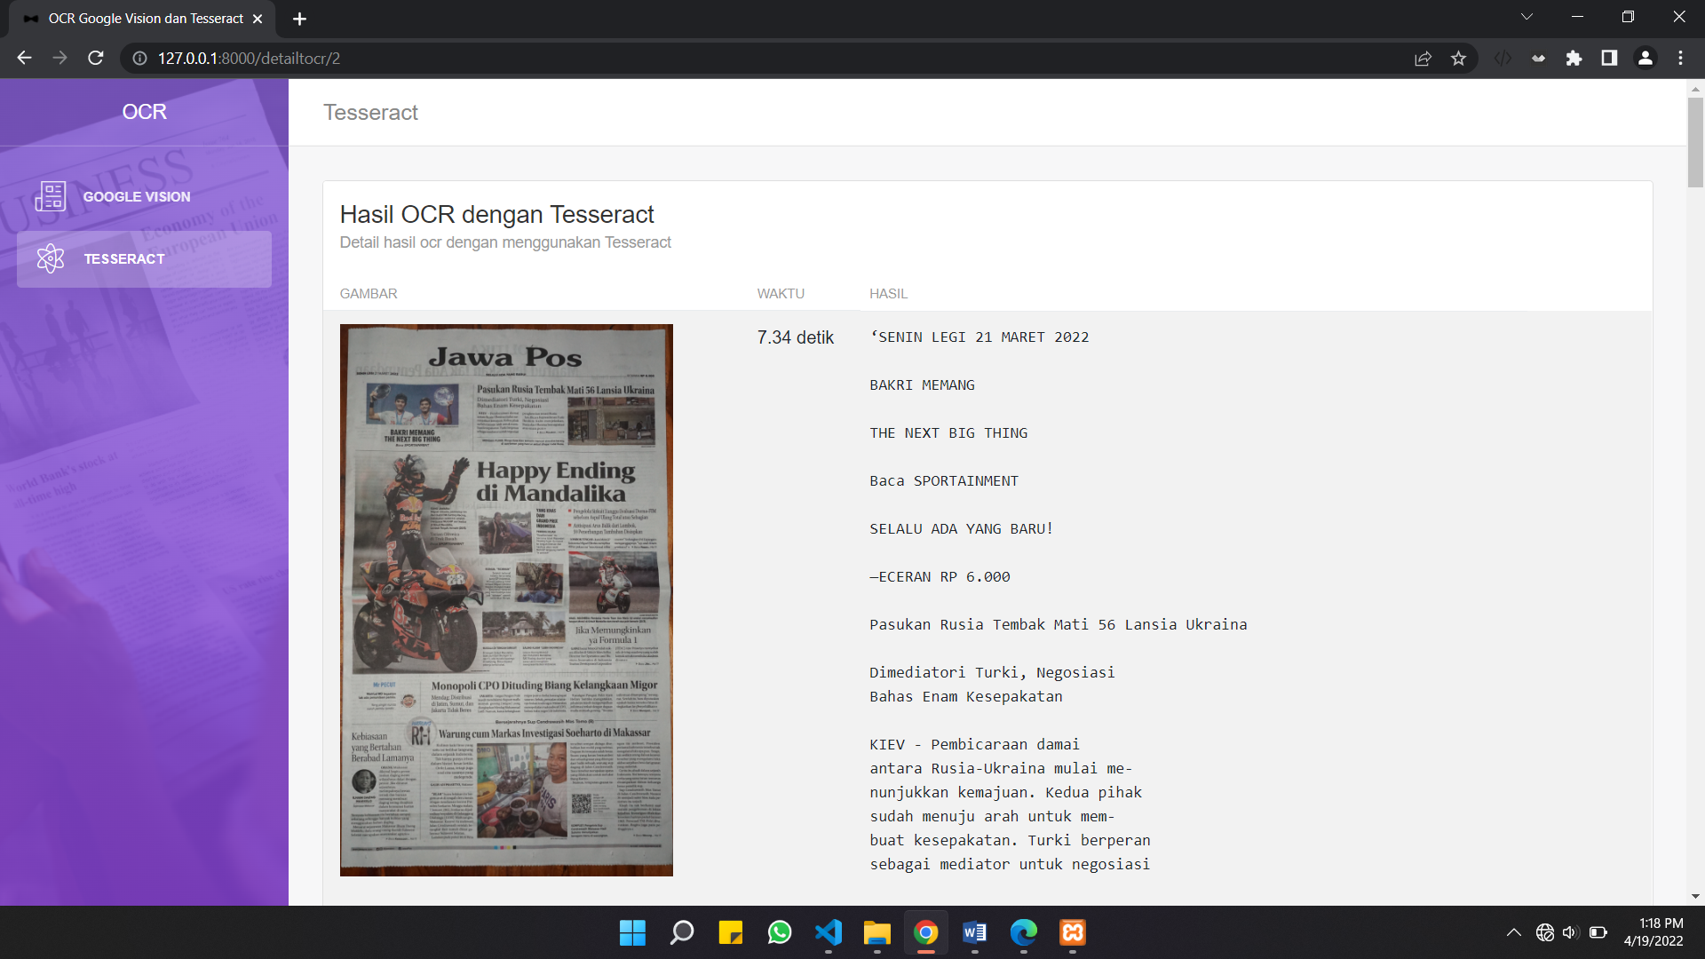

Gambar 25. Halaman detail hasil OCR Tesseract Vision dalam halaman tersebut dapat dilihat secara detail mengenai hasil OCR dari Tesseract

1. Implementasi Sistem
2. Lingkungan Hardware dan Software

Lingkungan perancangan sistem aplikasi perbandingan OCR dibuat dari dua lingkungan yaitu *hardware* dan *software*. Berikut adalah spesifikasi *hardware* dan *software* yang digunakan dalam perancangan sistem dapat dilihat pada tabel dibawah.

Tabel 6. Spesifikasi software dan hardware

|  |  |  |
| --- | --- | --- |
| **Lingkungan** | **Spesifikasi** | |
| **Hardware** | Processor | Intel(R) Core(TM) i7-8750H CPU @ 2.20GHz 2.20 GHz |
| RAM | 8 GB |
| Kamera | Sony A6000 |
| **Software** | Sistem Operasi | Windows 11 Home Single Language |
| Text Editor | Visual Studio Code |
| Web Server | XAMPP |
| Database | MySQL |

1. Implementasi OCR Google Vision

* Script OCR Google Vision

|  |
| --- |
| # prepare the image to be annotated  $imageData = file_get_contents($fileName);  $this->image = imagecreatefromstring($imageData);  $vision = new VisionClient($VisionClientConfig);  $image = $vision->image($imageData, ['TEXT_DETECTION']);  $result = $vision->annotate($image);  $annotations = $result->text();  // Remove annotation that wraps all other annotations  if (count($annotations) > 1) {  unset($annotations[0]);  }  $this->annotations = $annotations;  $textasli = $result->text();  $arraypertama = $textasli[0];  $objekpertama = $arraypertama->info();  $fullText = $objekpertama['description'];  $fullText = addslashes($fullText);  $annotations = serialize($annotations); |

* Script untuk menghitung waktu OCR Google Vision

Script untuk menghitung waktu ditandai dengan script yang diblok warna biru, untuk mendapatkan lama waktu proses OCR penulis mencatat waktu mulai proses OCR dilakukan dan mecatat waktu selesai proses OCR kemudian untuk menghitung lama waktu proses OCR penulis menggunakan rumus waktu selesai proses OCR dikurangi dengan waktu mulai proses OCR.

|  |
| --- |
| # timer awal  $start = microtime(TRUE);  # prepare the image to be annotated  $imageData = file_get_contents($fileName);  $this->image = imagecreatefromstring($imageData);  $vision = new VisionClient($VisionClientConfig);  $image = $vision->image($imageData, ['TEXT_DETECTION']);  $result = $vision->annotate($image);  $annotations = $result->text();  // Remove annotation that wraps all other annotations  if (count($annotations) > 1) {  unset($annotations[0]);  }  $this->annotations = $annotations;  $textasli = $result->text();  $arraypertama = $textasli[0];  $objekpertama = $arraypertama->info();  $fullText = $objekpertama['description'];  $fullText = addslashes($fullText);  $annotations = serialize($annotations);  // timer akhir  $finish = microtime(TRUE);  // hitung selisih waktu mulai dengan waktu akhir untuk mendapatkan perbedaan waktu dalam satuan detik  $totaltime = $finish - $start; |

1. Implementasi OCR Tesseract

* Script OCR Tesseract

|  |
| --- |
| shell_exec('"C:\\Program Files\\Tesseract-OCR\\tesseract" "D:\\xampp\\htdocs\\ocr\\public\\' . $imagedb . '" out'); |

* Script untuk menghitung waktu OCR Tesseract

Script untuk menghitung waktu ditandai dengan script yang diblok warna biru, untuk mendapatkan lama waktu proses OCR penulis mencatat waktu mulai proses OCR dilakukan dan mecatat waktu selesai proses OCR kemudian untuk menghitung lama waktu proses OCR penulis menggunakan rumus waktu selesai proses OCR dikurangi dengan waktu mulai proses OCR.

|  |
| --- |
| // timer awal  $start = microtime(TRUE);  shell_exec('"C:\\Program Files\\Tesseract-OCR\\tesseract" "D:\\xampp\\htdocs\\ocr\\public\\' . $imagedb . '" out');  // timer akhir  $finish = microtime(TRUE);  // hitung selisih waktu mulai dengan waktu akhir untuk mendapatkan perbedaan waktu dalam satuan detik  $totaltime = $finish - $start; |

1. Uji coba dan evaluasi
2. *Black Box Testing*

Berdasarkan butir rancangan pengujian aplikasi yang telah dibuat, maka peneliti akan melakukan pengujian aplikasi sesuai poin-poin yang terdapat dalam rancangan pengujian aplikasi. Pada tahapan ini peneliti meminta tolong dua orang pakar untuk menguji aplikasi ini. Yang pertama adalah Yanuarizal Kurniamanda yang merupakan *backend engineer* di evomo.id dan yang kedua adalah Ellianto Sarono Putro yang merupakan *frontend engineer* di evomo.id. Berikut adalah tabel hasil *Black Box Testing* yang telah dilakukan dua orang pakar tersebut.

Tabel 7. Hasil Black Box Testing yang dilakukan oleh Yanuarizal Kurniamanda

|  |  |  |  |
| --- | --- | --- | --- |
| **No** | **Komponen yang diuji** | **Butir uji** | **Hasil** |
| 1. | Google Vision | 1. Submit gambar | Sukses |
| 1. Hasil OCR | Sukses |
| 2. | Tesseract | 1. Submit gambar | Sukses |
| 1. Hasil OCR | Sukses |
| 3. | Menu | 1. Menu Google Vision | Sukses |
| 1. Menu Tesseract | Sukses |

Tabel 8. Hasil Black Box Testing yang dilakukan oleh Ellianto Sarono Putro

|  |  |  |  |
| --- | --- | --- | --- |
| **No** | **Komponen yang diuji** | **Butir uji** | **Hasil** |
| 1. | Google Vision | 1. Submit gambar | Sukses |
| 1. Hasil OCR | Sukses |
| 2. | Tesseract | 1. Submit gambar | Sukses |
| 1. Hasil OCR | Sukses |
| 3. | Menu | 1. Menu Google Vision | Sukses |
| 1. Menu Tesseract | Sukses |

1. Uji coba hasil OCR Google Vision dan Tesseract

Pada tahapan ini dilakukan uji coba untuk melakukan proses OCR Google Vision dan Tesseract. Uji coba dilakukan dengan cara mengupload gambar 1 file koran yang sama kedalam kedua OCR tersebut. Untuk mempermudah dalam proses menghitung tingkat akurasi, presisi, dan sensitivitas dari kedua algoritma tersebut peneliti menggunakan metode penandaan teks koran dengan menggunakan pensil warna. Warna pensil warna yang digunakan untuk menandai teks koranini terdiri dari hijau untuk TP (*True Positive)*, biru untuk TN (*True Negative)*, kuning untuk FP (*False Postive),* dan merah untuk FN (*False Negative*). Peneliti membandingkan antara *ground truth* dengan hasil *output* OCR Google Vision dan Tesseract. *Ground truth* adalah kenyataan yang ada dilapangan dalam penelitian ini *ground truth* merupakan teks asli yang terdapat dalam koran. Metode ini telah divalidasi oleh dua orang teman saya yang merupakan mahasiswa PTIK UNS angkatan 2018 yaitu Arif Wiranata Patanduk dan Brilyan Ramadhan. Berikut adalah foto koran yang digunakan pada saat uji coba aplikasi.

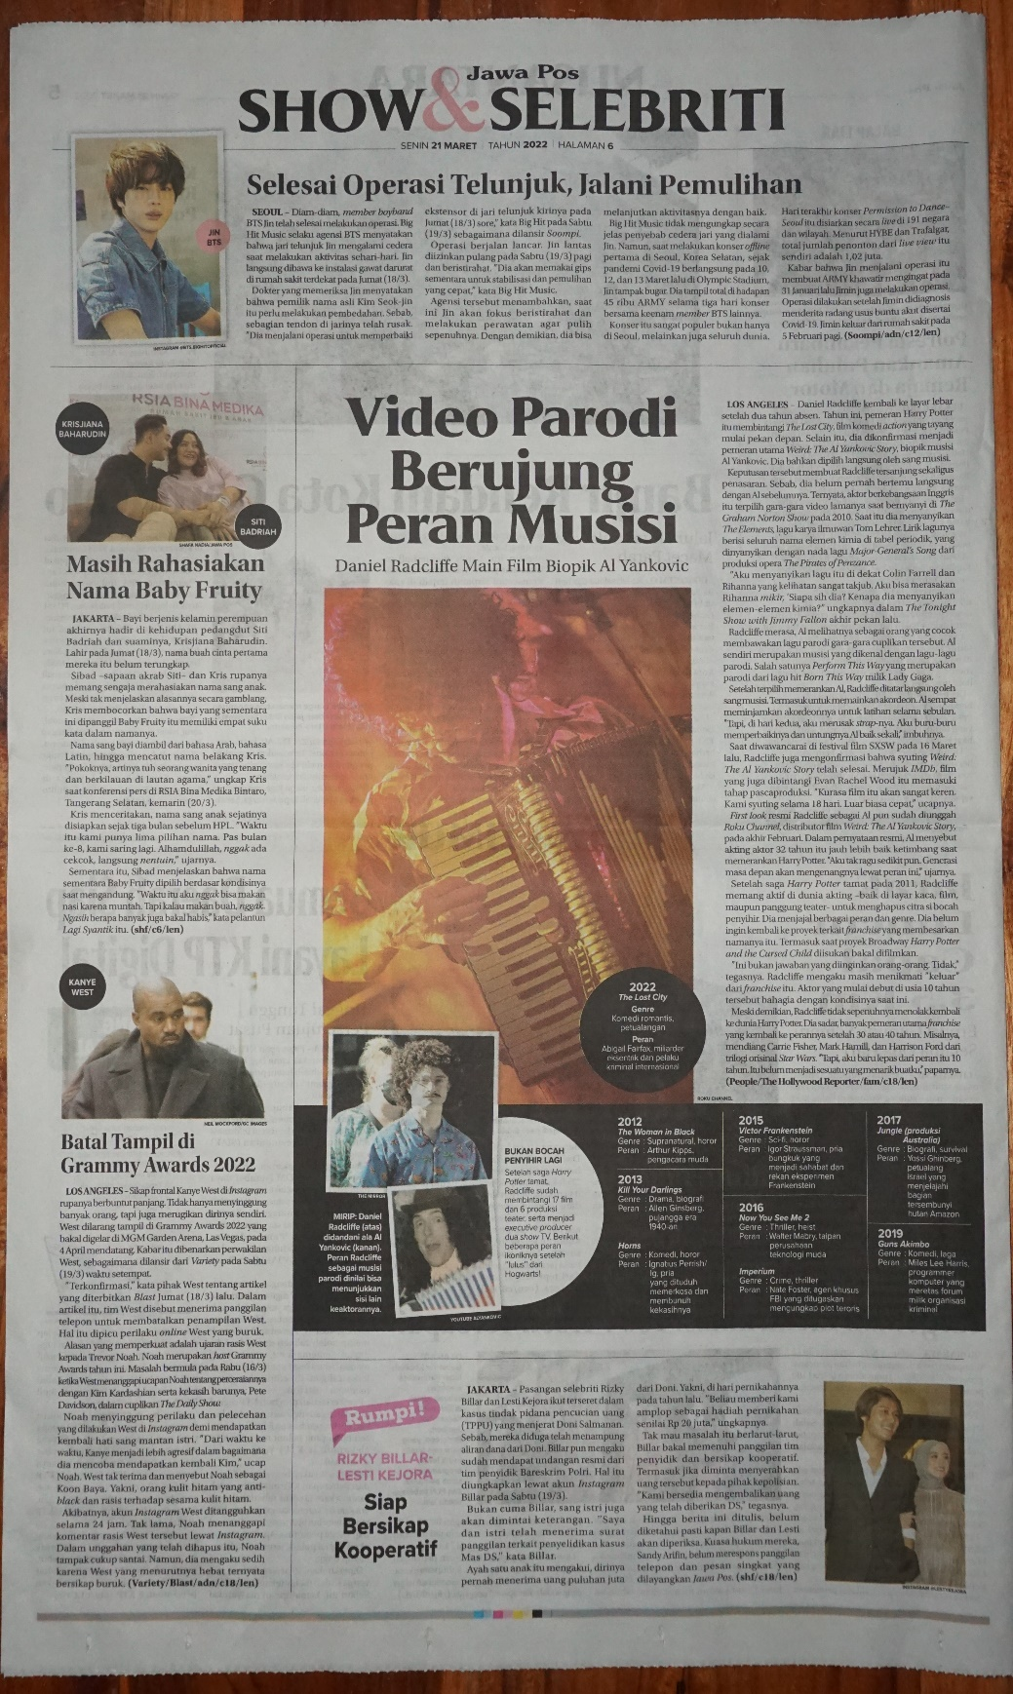

Gambar 26 Foto koran yang digunakan pada tahapan uji coba aplikasi

Berikut adalah hasil OCR yang dilakukan oleh Google Vision dan Tesseract terhadap koran diatas.

Tabel 9. Hasil OCR Google Vision dan Tesseract pada koran yang diuji coba

|  |  |  |
| --- | --- | --- |
|  | **Google Vision** | **Tesseract** |
| **Waktu** | 26.54 detik | 15.52 detik |
| **Hasil** | Jawa Pos  SHOW SELEBRITI  SENIN 21 MARET TAHUN 2022 HALAMAN 6  Selesai Operasi Telunjuk, Jalani Pemulihan  Hari terakhir konser Permission to Dance-  Seoul itu disiarkan secara live di 191 negara  dan wilayah. Menurut HYBE dan Trafalgar,  Jin. Namun, saat melakukan konser offline total jumlah penonton dari live view itu  SEOUL - Diam-diam, member boyband ekstensor di jari telunjuk kirinya pada melanjutkan aktivitasnya dengan baik.  BTS Jin telah selesai melakukan operasi. Big Jumat (18/3) sore," kata Big Hit pada Sabtu  Hit Music selaku agensi BTS menyatakan (19/3) sebagaimana dilansir Soompi.  bahwa jari telunjuk Jin mengalami cedera  saat melakukan aktivitas sehari-hari. Jin diizinkan pulang pada Sabtu (19/3) pagi pertama di Seoul, Korea Selatan, sejak sendiri adalah 1,02 juta.  langsung dibawa ke instalasi gawat darurat  di rumah sakit terdekat pada Jumat (18/3).  Dokter yang memeriksa Jin menyatakan yang cepat," kata Big Hit Music.  bahwa pemilik nama asli Kim Seok-jin  itu perlu melakukan pembedahan. Sebab,  sebagian tendon di jarinya telah rusak.  "Dia menjalani operasi untuk memperbaiki sepenuhnya. Dengan demikian, dia bisa  Big Hit Music tidak mengungkap secara  jelas penyebab cedera jari yang dialami  JIN  BTS  Operasi berjalan lancar. Jin lantas  Kabar bahwa Jin menjalani operasi itu  12, dan 13 Maret lalu di Olympic Stadium, membuat ARMY khawatir mengingat pada  31 Januari lalu Jimin juga melakukan operasi.  45 ribu ARMY selama tiga hari konser Operasi dilakukan setelah Jimin didiagnosis  menderita radang usus buntu akut disertai  Konser itu sangat populer bukan hanya Covid-19. Jimin keluar dari rumah sakit pada  5 Februari pagi. (Soompi/adn/c12/len)  dan beristirahat. "Dia akan memakai gips pandemi Covid-19 berlangsung pada 10,  sementara untuk stabilisasi dan pemulihan  Jin tampak bugar. Dia tampil total di hadapan  Agensi tersebut menambahkan, saat  ini Jin akan fokus beristirahat dan  melakukan perawatan agar pulih  bersama keenam member BTS lainnya.  di Seoul, melainkan juga seluruh dunia.  INSTAGRAM @STS.BIGHITOFFICIAL  RSIA BINAMEDIKA  Video Parodi  LOS ANGELES - Daniel Radcliffe kembali ke layar lebar  setelah dua tahun absen. Tahun ini, pemeran Harry Potter  itu membintangi The Lost City, film komedi action yang tayang  mulai pekan depan. Selain itu, dia dikonfirmasi menjadi  pemeran utama Weird: The Al Yankovic Story, biopik musisi  Al Yankovic. Dia bahkan dipilih langsung oleh sang musisi.  Keputusan tersebut membuat Radcliffe tersanjung sekaligus  penasaran. Sebab, dia belum pernah bertemu langsung  dengan Al sebelumnya. Ternyata, aktor berkebangsaan Inggris  itu terpilih gara-gara video lamanya saat bernyanyi di The  Graham Norton Show pada 2010. Saat itu dia menyanyikan  The Elements, lagu karya ilmuwan Tom Lehrer. Lirik lagunya  berisi seluruh nama elemen kimia di tabel periodik, yang  dinyanyikan dengan nada lagu Major-General's Song dari  produksi opera The Pirates of Penzance.  "Aku menyanyikan lagu itu di dekat Colin Farrell dan  Rihanna yang kelihatan sangat takjub. Aku bisa merasakan  Rihanna mikir, 'Siapa sih dia? Kenapa dia menyanyikan  elemen-elemen kimia?" ungkapnya dalam The Tonight  Show with Jimmy Fallon akhir pekan lalu.  Radcliffe merasa, Al melihatnya sebagai orang yang cocok  membawakan lagu parodi gara-gara cuplikan tersebut. Al  sendiri merupakan musisi yang dikenal dengan lagu-lagu  parodi. Salah satunya Perform This Wayyang merupakan  parodi dari lagu hit Born This Way milik Lady Gaga.  Setelah terpilih memerankan Al, Radcliffe ditatar langsung oleh  sangmusisi. Termasukuntukmemainkan akordeon. Al sempat  meminjamkan akordeonnya untuk latihan selama sebulan.  "Tapi, di hari kedua, aku merusak strap-nya. Aku buru-buru  memperbaikinya dan untungnya Al baik sekali, imbuhnya.  Saat diwawancarai di festival film SXSW pada 16 Maret  lalu, Radcliffe juga mengonfirmasi bahwa syuting Weird:  The Al Yankovic Story telah selesai. Merujuk IMD6, film  yang juga dibintangi Evan Rachel Wood itu memasuki  tahap pascaproduksi. "Kurasa film itu akan sangat keren.  Kami syuting selama 18 hari. Luar biasa cepat," ucapnya.  First look resmi Radcliffe sebagai Al pun sudah diunggah  Roku Channel, distributor film Weird: The Al Yankovic Story,  pada akhir Februari. Dalam pernyataan resmi, Al menyebut  akting aktor 32 tahun itu jauh lebih baik ketimbang saat  memerankan Harry Potter. "Aku tak ragu sedikit pun. Generasi  masa depan akan mengenangnya lewat peran ini,' ujamya.  Setelah saga Harry Potter tamat pada 2011, Radcliffe  memang aktif di dunia akting -baik di layar kaca, film,  maupun panggung teater- untuk menghapus citra si bocah  penyihir. Dia menjajal berbagai peran dan genre. Dia belum  ingin kembali ke proyek terkait franchise yang membesarkan  namanya itu. Termasuk saat proyek Broadway Harry Potter  and the Cursed Child diisukan bakal difilmkan.  RUMAH SAKIT 18U ANAK  KRISJIANA  BAHARUDIN  dio Berujung  Peran Musisi  RSIAUN  SITI  BADRIAH  SHAFA NADIA/JAWA POS  Masih Rahasiakan  Daniel Radcliffe Main Film Biopik Al Yankovic  Nama Baby Fruity  JAKARTA – Bayi berjenis kelamin perempuan  akhirnya hadir di kehidupan pedangdut Siti  Badriah dan suaminya, Krisjiana Baharudin.  Lahir pada Jumat (18/3), nama buah cinta pertama  mereka itu belum terungkap.  Sibad -sapaan akrab Siti- dan Kris rupanya  memang sengaja merahasiakan nama sang anak.  Meski tak menjelaskan alasannya secara gamblang,  Kris membocorkan bahwa bayi yang sementara  ini dipanggil Baby Fruity itu memiliki empat suku  kata dalam namanya.  शा  Nama sang bayi diambil dari bahasa Arab, bahasa  Latin, hingga mencatut nama belakang Kris.  "Pokoknya, artinya tuh seorang wanita yang tenang  dan berkilauan di lautan agama," ungkap Kris  saat konferensi pers di RSIA Bina Medika Bintaro,  Tangerang Selatan, kemarin (20/3).  Kris menceritakan, nama sang anak sejatinya  disiapkan sejak tiga bulan sebelum HPL. "Waktu  itu kami punya lima pilihan nama. Pas bulan  ke-8, kami saring lagi. Alhamdulillah, nggak ada  cekcok, langsung nentuin," ujarnya.  Sementara itu, Sibad menjelaskan bahwa nama  sementara Baby Fruity dipilih berdasar kondisinya  saat mengandung. "Waktu itu aku nggak bisa makan  nasi karena muntah. Tapi kalau makan buah, nggak.  Ngasih berapa banyak juga bakal habis," kata pelantun  Lagi Syantik itu. (shf/c6/len)  "Ini bukan jawaban yang diinginkan orang-orang. Tidak,"  tegasnya. Radcliffe mengaku masih menikmati "keluar"  dari franchise itu. Aktor yang mulai debut di usia 10 tahun  tersebut bahagia dengan kondisinya saat ini.  Meski demikian, Radcliffe tidaksepenuhnyamenolakkembali  kedunia Harry Potter. Dia sadar, banyakpemeran utama franchise  yang kembali ke perannya setelah 30 atau 40 tahun. Misalnya,  mendiang Carrie Fisher, Mark Hamill, dan Harrison Ford dari  trilogi orisinal Star Wars. "Tapi, aku baru lepas dari peran itu 10  tahun. Itu belummenjadi sesuatu yangmenarikbuatku, paparnya.  (People/The Hollywood Reporter/fam/c18/len)  KANYE  2022  The Lost City  WEST  Genre  Komedi romantis,  petualangan  Peran  Abigail Fairfax, miliarder  eksentrik dan pelaku  kriminal internasional  ROKU CHANNEL  2012  2015  2017  NEIL MOCKFORD/GC IMAGES  Victor Frankenstein  Genre : Sci-fi, horor  Peran : Igor Straussman, pria  bungkuk yang  menjadi sahabat dan  rekan eksperimen  Frankenstein  Jungle (produksi  Australia)  Genre : Biografi, survival  Peran : Yossi Ghinberg,  petualang  Israel yang  menjelajahi  bagian  tersembunyi  hutan Amazon  The Woman in Black  Batal Tampil di  Grammy Awards 2022  Genre : Supranatural, horor  Peran : Arthur Kipps,  BUKAN BOCAH  PENYIHIR LAGI  pengacara muda  Setelah saga Harry  Potter tamat,  Radcliffe sudah  2013  Kill Your Darlings  Genre : Drama, biografi  Peran : Allen Ginsberg,  pujangga era  1940-an  LOS ANGELES -Sikap frontal Kanye West di Instagram  rupanya berbuntut panjang. Tidak hanya menyinggung  banyak orang, tapi juga merugikan dirinya sendiri.  West dilarang tampil di Grammy Awards 2022 yang  bakal digelar di MGM Garden Arena, Las Vegas, pada  4 April mendatang. Kabaritu dibenarkan perwakilan  West, sebagaimana dilansir dari Variety pada Sabtu  (19/3) waktu setempat.  "Terkonfirmasi," kata pihak West tentang artikel  yang diterbitkan Blast Jumat (18/3) lalu. Dalam  artikel itu, tim West disebut menerima panggilan  telepon untuk membatalkan penampilan West.  Hal itu dipicu perilaku online West yang buruk.  Alasan yang memperkuat adalah ujaran rasis West  kepada Trevor Noah. Noah merupakan host Grammy  Awards tahun ini. Masalah bermula pada Rabu (16/3)  ketika Westmenanggapiucapan Noah tentangperceraiannya  dengan Kim Kardashian serta kekasih barunya, Pete  Davidson, dalam cuplikan The Daily Show  Noah menyinggung perilaku dan pelecehan  yang dilakukan West di Instagram demi mendapatkan  kembali hati sang mantan istri. "Dari waktu ke  waktu, Kanye menjadi lebih agresif dalam bagaimana  dia mencoba mendapatkan kembali Kim," ucap  Noah. West tak terima dan menyebut Noah sebagai  Koon Baya. Yakni, orang kulit hitam yang anti-  black dan rasis terhadap sesama kulit hitam.  Akibatnya, akun Instagram West ditangguhkan  selama 24 jam. Tak lama, Noah menanggapi  komentar rasis West tersebut lewat Instagram.  Dalam unggahan yang telah dihapus itu, Noah  tampak cukup santai. Namun, dia mengaku sedih  karena West yang menurutnya hebat ternyata  bersikap buruk. (Variety/Blast/adn/c18/len)  THE MIRROR  membintangi 17 film  dan 6 produksi  teater, serta menjadi  executive producer  dua show TV. Berikut  beberapa peran  ikoniknya setelah  "lulus" dari  Hogwarts!  2016  MIRIP: Daniel  Now You See Me 2  Genre : Thriller, heist  Peran : Walter Mabry, taipan  perusahaan  teknologi muda  Radcliffe (atas)  didandani ala AI  2019  Guns Akimbo  Genre : Komedi, laga  Peran : Miles Lee Harris,  Horns  Yankovic (kanan).  Peran Radcliffe  sebagai musisi  parodi dinilai bisa  menunjukkan  sisi lain  Genre : Komedi, horor  Peran : Ignatius Perrish/  Ig, pria  yang dituduh  memerkosa dan  membunuh  Imperium  programmer  komputer yang  meretas forum  milik organisasi  kriminal  Genre : Crime, thriller  Peran :Nate Foster, agen khusus  FBI yang ditugaskan  mengungkap plot teroris  keaktorannya.  kekasihnya  YOUTUBE ALYANKOVIC  JAKARTA - Pasangan selebriti Rizky dari Doni. Yakni, di hari pernikahannya  Billar dan Lesti Kejora ikut terseret dalam pada tahun lalu. "Beliau memberi kami  kasus tindak pidana pencucian uang amplop sebagai hadiah pernikahan  (TPPU) yang menjerat Doni Salmanan.  Sebab, mereka diduga telah menampung  aliran dana dari Doni. Billar pun mengaku Billar bakal memenuhi panggilan tim  sudah mendapat undangan resmi dari penyidik dan bersikap kooperatif.  tim penyidik Bareskrim Polri. Hal itu  diungkapkan lewat akun Instagram uang tersebut kepada pihak kepolisian.  Billar pada Sabtu (19/3).  Bukan cuma Billar, sang istri juga yang telah diberikan DS," tegasnya.  akan dimintai keterangan. "Saya  dan istri telah menerima surat  Rumpi!  senilai Rp 20 juta," ungkapnya.  Tak mau masalah itu berlarut-larut,  RIZKY BILLAR-  LESTI KEJORA  Termasuk jika diminta menyerahkan  "Kami bersedia mengembalikan uang  Siap  Bersikap  Kooperatif  Hingga berita ini ditulis, belum  diketahui pasti kapan Billar dan Lesti  panggilan terkait penyelidikan kasus akan diperiksa. Kuasa hukum mereka,  Mas DS," kata Billar.  Ayah satu anak itu mengakui, dirinya telepon dan pesan singkat yang  pernah menerima uang puluhan juta dilayangkan Jawa Pos. (shf/c18/len)  Sandy Arifin, belum merespons panggilan  INSTAGRAM ESTYKEJORA | Fs  _SHOW<SELEBRITE sf  SENIN 21 MARET | TAHUN 2022 | HALAMAN 6  SEOUL - Diam-diam, member boyband  BTS Jin telah selesai melakukan operasi. Big  Hit Music selaku agensi BTS menyatakan  bahwa jari telunjuk Jin mengalami cedera  saat melakukan aktivitas sehari-hari. Jin  langsung dibawa ke instalasi gawat darurat  dirumah sakit terdekat pada Jumat (18/3).  Dokter yang memeriksa Jin menyatakan  bahwa pemilik nama asli Kim Seok-jin  itu perlu melakukan pembedahan. Sebab,  sebagian tendon di jarinya telah rusak.  "Dia menjalani operasi untuk memperbaiki  Jawa Pos  ekstensor di jari telunjuk kirinya pada  Jumat (18/3) sore,” kata Big Hit pada Sabtu  (19/3) sebagaimana dilansir Soompi.  Operasi berjalan lancar. Jin lantas  diizinkan pulang pada Sabtu (19/3) pagi  dan beristirahat. "Dia akan memakai gips  sementara untuk stabilisasi dan pemulihan  yang cepat,” kata Big Hit Music.  Agensi tersebut menambahkan, saat  ini Jin akan fokus beristirahat dan  melakukan perawatan agar pulih  sepenuhnya. Dengan demikian, dia bisa  Selesai Operasi Telunjuk, jalan Pemulihagl |  melanjutkan aktivitasnya dengan baik.  Big Hit Music tidak mengungkap secara  jelas penyebab cedera jari yang dialami  Jin. Namun, saat melakukan konser offline  pertama di Seoul, Korea Selatan, sejak  pandemi Covid-19 berlangsung pada 10,  12, dan 13 Maretlalu di Olympic Stadium,  Jin tampak bugar. Dia tampil total di hadapan  45 ribu ARMY selama tiga hari konser  bersama keenam member BTS lainnya.  Konser itu sangat populer bukan hanya  di Seoul, melainkan juga seluruh dunia.  bs  Hari terakhir konser Permission to Dance~ §  Seoul itu disiarkan secara live di 191 negara  dan wilayah. Menurut HYBE dan Trafalgay,  total jumlah penonton dari live view itu  sendiri adalah 1,02 juta. id -  Kabar bahwa Jin menjalani operasi itu  membuat ARMY khawatir mengingat pada  31 Januarilalu Jimin juga melakukan operasi,  Operasi dilalauikan setelah Jimin didiagnosis  menderita radang usus buntu akaut disertal  Covid-19. Jimin keluar darirumah sakitpada  5 Februari pagi. (Soompi/adn/c12/len)  INSTAGRAM @8TS.BIGHITOPFICIAL  KRISJIANA  BAHARUDIN  SHAFA NADIA/JAWA POS  Masih Rahasiakan  Nama Baby Fruity  JAKARTA - Bayi berjenis kelamin perempuan  akhirnya hadir di kehidupan pedangdut Siti  Badriah dan suaminya, Krisjiana Baharudin.  Lahir pada Jumat (18/3), nama buah cinta pertama  mereka itu belum terungkap.  Sibad -sapaan akrab Siti- dan Kris rupanya  memang sengaja merahasiakan nama sang anak.  Meski tak menjelaskan alasannya secara gamblang,  Kris membocorkan bahwa bayi yang sementara  ini dipanggil Baby Fruity itu memiliki empat suku  kata dalam namanya.  Nama sang bayi diambil dari bahasa Arab, bahasa  Latin, hingga mencatut nama belakang Kris.  ”Pokoknya, artinya tuh seorang wanita yang tenang  dan berkilauan di lautan agama,” ungkap Kris  saat konferensi pers di RSIA Bina Medika Bintaro,  Tangerang Selatan, kemarin (20/3).  Kris menceritakan, nama sang anak sejatinya  disiapkan sejak tiga bulan sebelum HPL. ”Waktu  itu kami punya lima pilihan nama. Pas bulan  ke-8, kami saring lagi. Alhamdulillah, nggak ada  cekcok, langsung nentuin,” ujarnya.  Sementara itu, Sibad menjelaskan bahwa nama  sementara Baby Fruity dipilih berdasar kondisinya  saat mengandung. "Waktu itu aku nggak bisa makan  nasi karena muntah. Tapi kalau makan buah, nggak.  Ngasih berapa banyakjuga bakal habis,’ kata pelantun  Lagi Syantik itu. (shf/c6/len)  Video Parodi  Berujung  Peran Musisi  Daniel Radcliffe Main Film Biopik Al Yankovic  oa |. “” — 2022  il yi The Lost City  Genre  Komedi romantis,  petualangan  Peran  Abigail Fairfax, miliarder  eksentrik dan pelaku  kriminal internasional  LOS ANGELES - Daniel Radcliffe kembali ke layar lebar  setelah dua tahun absen. Tahun ini, pemeran Harry Potter  itumembintangi The Lost City, film komedi action yang tayang  mulai pekan depan. Selain itu, dia dikonfirmasi menjadi  pemeran utama Weird: The Al Yankovic Story, biopikmusisi  Al Yankovic. Dia bahkan dipilih langsung oleh sang musisi.  Keputusan tersebut membuat Radcliffe tersanjung sekaligus  penasaran. Sebab, dia belum pernah bertemu langsung  dengan Al sebelumnya. Ternyata, aktor berkebangsaan Ingeris  itu terpilih gara-gara video lamanya saat bernyanyi di The  Graham Norton Show pada 2010. Saat itu dia menyanyikan  The Elements, lagu karya ilmuwan Tom Lehrer. Liriklagunya  berisi seluruh nama elemen kimia di tabel periodik, yang  dinyanyikan dengan nada lagu Major-General’s Song dari  produksi opera The Pirates of Penzance.  ”Aku menyanyikan lagu itu di dekat Colin Farrell dan  Rihanna yang kelihatan sangat takjub. Aku bisa merasakan  Rihanna mikir, ’Siapa sih dia? Kenapa dia menyanyikan  elemen-elemen kimia?” ungkapnya dalam The Tonight  Show with Jimmy Fallon akhir pekan lalu.  Radcliffe merasa, Al melihatnya sebagai orang yang cocok  membawakan lagu parodi gara-gara cuplikan tersebut. Al  sendiri merupakan musisi yang dikenal dengan lagu-lagu  parodi. Salah satunya Perform This Way yang merupakan  parodi dari lagu hit Born This Way milik Lady Gaga.  Setelah terpilih memerankan Al, Radcliffe ditatarlangsung oleh  sangmusisi. Termasukuntukmemainkan akordeon. Alsempat  meminjamkan akordeonnya untuk latihan selama sebulan.  ”Tapi, di hari kedua, aku merusak strap-nya. Aku buru-buru  memperbaikinya dan untungnya Al baik sekali’ imbuhnya.  Saat diwawancarai di festival film SXSW pada 16 Maret  lalu, Radcliffe juga mengonfirmasi bahwa syuting Weird:  The Al Yankovic Story telah selesai. Merujuk IMDb, film  yang juga dibintangi Evan Rachel Wood itu memasuki  tahap pascaproduksi. ”Kurasa film itu akan sangat keren.  Kami syuting selama 18 hari. Luar biasa cepat,’ ucapnya.  First look resmi Radcliffe sebagai Al pun sudah diunggah  Roku Channel, distributor film Weird: The Al Yankovic Story,  pada akhir Februari. Dalam pernyataan resmi, Al menyebut  akting aktor 32 tahun itu jauh lebih baik ketimbang saat  memerankan Harry Potter. "Aku takragu sedikit pun. Generasi  masa depan akan mengenangnya lewat peran ini,’ ujarnya.  Setelah saga Harry Potter tamat pada 2011, Radcliffe  memang aktif di dunia akting -baik di layar kaca, film,  maupun panggung teater- untuk menghapus citra si bocah  penyihir. Dia menjajal berbagai peran dan genre. Dia belum  ingin kembali ke proyek terkait franchise yang membesarkan  namanya itu. Termasuk saat proyek Broadway Harry Potter  and the Cursed Child diisukan bakal difilmkan.  "Ini bukan jawaban yang diinginkan orang-orang. Tidak,”  tegasnya. Radcliffe mengaku masih menikmati "keluar”  dari franchise itu. Aktor yang mulai debut di usia 10 tahun  tersebut bahagia dengan kondisinya saat ini.  Meskidemikian, Radcliffe tidak sepenuhnyamenolakkembali  ke dunia Harty Potter. Dia sadar, banyakpemeran utama franchise  yang kembali ke perannya setelah 30 atau 40 tahun. Misalnya,  mendiang Carrie Fisher, Mark Hamill, dan Harrison Ford dari  trilogi orisinal Star Wars. "Tapi, aku baru lepas dari peran itu 10  tahun. Itubelum menjadi sesuatu yangmenarikbuatku’ papamya.  (People/The Hollywood Reporter/fam/c18/len)  Batal Tampil di  Grammy Awards 2022  LOS ANGELES - Sikap frontal Kanye West di Instagram  rupanya berbuntut panjang. Tidak hanya menyinggung  banyak orang, tapi juga merugikan dirinya sendiri.  West dilarang tampil di Grammy Awards 2022 yang  NEIL MOCKFORD/GC IMAGES  THE MIRROR  MIRIP: Daniel  Radcliffe (atas)  BUKAN BOCAH  PENYIHIR LAGI  Setelah saga Harry  Potter tamat,  Radcliffe sudah  membintangi 17 film  dan 6 produksi  teater, serta menjadi  executive producer  ROKU CHANNEL  2012 2015  The Woman in Black  Genre : Supranatural, horor  Peran : Arthur Kipps,  pengacara muda  Victor Frankenstein  Genre : Sci-fi, horor Australia)  Peran :|gor Straussman, pria  bungkuk yang  2017  Jungle (produksi  Genre : Biografi, survival  Peran_: Yossi Ghinberg,  CS ee menjadi sahabat dan petualang  yl oy ic} rekan eksperimen Israel yang  Kill Your Darlings  Genre : Drama, biografi  Peran_: Allen Ginsberg, 2016  pujangga era  Frankenstein menjelajahi  bagian  tersembunyi  Now You See Me 2  1940-an Genre : Thriller, heist  bakal digelar di MGM Garden Arena, Las Vegas, pada  4 April mendatang. Kabaritu dibenarkan perwakilan  West, sebagaimana dilansir dari Variety pada Sabtu  (19/3) waktu setempat.  ”Terkonfirmasi,” kata pihak West tentang artikel  yang diterbitkan Blast Jumat (18/3) lalu. Dalam  artikel itu, tim West disebut menerima panggilan  telepon untuk membatalkan penampilan West.  Hal itu dipicu perilaku online West yang buruk.  Alasan yang memperkuat adalah ujaran rasis West  kepada Trevor Noah. Noah merupakan host Grammy  Awards tahun ini. Masalah bermula pada Rabu (16/3)  ketika West menanggapiucapan Noah tentang perceraiannya  dengan Kim Kardashian serta kekasih barunya, Pete  Davidson, dalam cuplikan The Daily Show  Noah menyinggung perilaku dan pelecehan  yang dilakukan West di Instagram demi mendapatkan  kembali hati sang mantan istri. "Dari waktu ke  waktu, Kanye menjadi lebih agresif dalam bagaimana  dia mencoba mendapatkan kembali Kim,’ ucap  Noah. West tak terima dan menyebut Noah sebagai  Koon Baya. Yakni, orang kulit hitam yang anti-  black dan rasis terhadap sesama kulit hitam.  Akibatnya, akun Instagram West ditangguhkan  selama 24 jam. Tak lama, Noah menanggapi  komentar rasis West tersebut lewat /nstagram.  Dalam unggahan yang telah dihapus itu, Noah  tampak cukup santai, Namun, dia mengaku sedih  karena West yang menurutnya hebat ternyata  bersikap buruk. (Variety/Blast/adn/c18/len)  didandani ala Al  Yankovic (kanan).  Peran Radcliffe  sebagai musisi  parodi dinilai bisa  menunjukkan  sisi lain  keaktorannya.  dua show TV. Berikut  beberapa peran  ikoniknya setelah  oat "Julus” dari  ae \\ Hogwarts!  ww  YOUTUBE ALYANKOVIC  Peran : Walter Mabry, taipan  perusahaan  teknologi muda  Guns Akimbo  Genre : Komedi, laga  Peran : Miles Lee Harris  programmer  komputer yang  meretas forum  milik organisasi  kriminal  |  Imperium |  Genre : Crime, thriller |  Peran :Nate Foster,agenkhusus |  FBI yang ditugaskan  mengungkap plot teroris |  Siap  Bersikap  Kooperatif  JAKARTA - Pasangan selebriti Rizky  Billar dan Lesti Kejora ikut terseret dalam  kasus tindak pidana pencucian uang  (TPPU) yang menjerat Doni Salmanan.  Sebab, mereka diduga telah menampung  aliran dana dari Doni. Billar pun mengaku  sudah mendapat undangan resmi dari  tim penyidik Bareskrim Polri. Hal itu  diungkapkan lewat akun Instagram  Billar pada Sabtu (19/3).  Bukan cuma Billar, sang istri juga  akan dimintai keterangan. "Saya  dan istri telah menerima surat  panggilan terkait penyelidikan kasus  Mas DS," kata Billar,  Ayah satu anakitu mengakui, dirinya  pernah menerima uang puluban juta  dari Doni, Yakni, di hari pernikahannya  pada tahun lalu. "Beliau memberi kami  amplop sebagai hadiah pernikahan  senilai Rp 20 juta,” ungkapnya.  Tak mau masalah itu berlarut-larut,  Billar bakal memenuhi panggilan tim  penyidik dan bersikap kooperatif.  Termasuk jika diminta menyerahkan  uang tersebut kepada pihak kepolisian.  "Kami bersedia mengembalikan hang  yang telah diberikan DS,’ tegasnya.  Hingga berita ini ditulis, belum  diketahui pasti kapan Billar dan Lesti  akan diperiksa, Kuasa hukum mereka,  Sandy Arifin, belum merespons panggilan  telepon dan pesan singkat yang  dilayangkan Jawa Pos, (shf/e1@/len) |

Berikut adalah hasil perbandingan antara teks asli, Google Vision dan Tesseract.

Tabel 10. Perbandingan antara teks asli, Google Vision dan Tesseract

|  |  |  |
| --- | --- | --- |
| **Text** | | |
| **Text Asli** | **Google Vision** | **Tesseract** |
| Jawa Pos  SHOW&SELEBRITI  SENIN 21 MARET TAHUN 2022 HALAMAN 6  Selesai Operasi Telunjuk, Jalani Pemulihan  SEOUL - Diam-diam, member boyband BTS Jin telah selesai melakukan operasi. Big Hit Music selaku agensi BTS menyatakan bahwa jari telunjuk Jin mengalami cedera saat melakukan aktivitas sehari-hari, Jin langsung dibawa ke instalasi gawat darurat di rumah sakit terdekat pada Jumat (18/3).  Dokter yang memeriksa Jin menyatakan bahwa pemilik nama asli Kim Seok-jin itu perlu melakukan pembedahan. Sebab, sebagian tendon di jarinya telah rusak. “Dia menjalani operasi untuk memperbaiki ekstensor di jari telunjuk kirinya pada Jumat(18/3) sore,” kata Big Hit pada Sabtu (19/3) sebagaimana dilansir Soompi.  Operasi berjalan dengan lancar. Jin lantas diizinkan pulang pada Sabtu (19/3) pagi dan beristirahat. “Dia akan memakai gips sementara untuk stabilisasi dan pemulihan yang cepat,” kata Big Hit Music.  Agensi tersebut menambahkan, saat ini Jin akan fokus beristirahat dan melakukan perawatan agar pulih sepenuhnya. Dengan demikian, dia bisa melanjutkan aktivitasnya dengan baik.  Big Hit Music tidak mengungkap secara jelas penyebab cedera jari yang dialami Jin. Namun, saat melakukan konser offline pertama di Seoul, Korea Selatan, sejak pandemi Covid-19 berlangsung pada 10, 12, dan 13 Maret lalu di Olympic Stadium, Jin tampak bugar. Dia tampil total di hadapan 45 ribu ARMY selama tiga hari konser bersama keenam member BTS lainnya.  Konser itu sangat populer bukan hanya di Seoul, melainkan juga diseluruh dunia. Hari terakhir konser Permission to Dance-Seoul itu disiarkan secara live di 191 negara dan wilayah. Menurut HYBE dan Trafalgar, total jumlah penonton dari live view itu sendiri adalah 1,02 juta.  Kabar bahwa Jin menjalani operasi itu membuat ARMY khawatir mengingat pada 31 Januari lalu Jimin juga melakukan operasi. Operasi dilakukan setelah Jimin didiagnosis menderita radang usus buntu akut disertai Covid-19. Jimin keluar dari rumah sakit pada 5 Februari pagi. (Soompi/and/c12/len)  JIN  BTS  INSTAGRAM @BTS.BIGHITOFFICIAL | Jawa Pos  SHOW SELEBRITI  SENIN 21 MARET TAHUN 2022 HALAMAN 6  Selesai Operasi Telunjuk, Jalani Pemulihan  Hari terakhir konser Permission to Dance-  Seoul itu disiarkan secara live di 191 negara  dan wilayah. Menurut HYBE dan Trafalgar,  Jin. Namun, saat melakukan konser offline total jumlah penonton dari live view itu  SEOUL - Diam-diam, member boyband ekstensor di jari telunjuk kirinya pada melanjutkan aktivitasnya dengan baik.  BTS Jin telah selesai melakukan operasi. Big Jumat (18/3) sore," kata Big Hit pada Sabtu  Hit Music selaku agensi BTS menyatakan (19/3) sebagaimana dilansir Soompi.  bahwa jari telunjuk Jin mengalami cedera  saat melakukan aktivitas sehari-hari. Jin diizinkan pulang pada Sabtu (19/3) pagi pertama di Seoul, Korea Selatan, sejak sendiri adalah 1,02 juta.  langsung dibawa ke instalasi gawat darurat  di rumah sakit terdekat pada Jumat (18/3).  Dokter yang memeriksa Jin menyatakan yang cepat," kata Big Hit Music.  bahwa pemilik nama asli Kim Seok-jin  itu perlu melakukan pembedahan. Sebab,  sebagian tendon di jarinya telah rusak.  "Dia menjalani operasi untuk memperbaiki sepenuhnya. Dengan demikian, dia bisa  Big Hit Music tidak mengungkap secara  jelas penyebab cedera jari yang dialami  JIN  BTS  Operasi berjalan lancar. Jin lantas  Kabar bahwa Jin menjalani operasi itu  12, dan 13 Maret lalu di Olympic Stadium, membuat ARMY khawatir mengingat pada  31 Januari lalu Jimin juga melakukan operasi.  45 ribu ARMY selama tiga hari konser Operasi dilakukan setelah Jimin didiagnosis  menderita radang usus buntu akut disertai  Konser itu sangat populer bukan hanya Covid-19. Jimin keluar dari rumah sakit pada  5 Februari pagi. (Soompi/adn/c12/len)  dan beristirahat. "Dia akan memakai gips pandemi Covid-19 berlangsung pada 10,  sementara untuk stabilisasi dan pemulihan  Jin tampak bugar. Dia tampil total di hadapan  Agensi tersebut menambahkan, saat  ini Jin akan fokus beristirahat dan  melakukan perawatan agar pulih  bersama keenam member BTS lainnya.  di Seoul, melainkan juga seluruh dunia.  INSTAGRAM @STS.BIGHITOFFICIAL | Fs  _SHOW<SELEBRITE sf  SENIN 21 MARET | TAHUN 2022 | HALAMAN 6  SEOUL - Diam-diam, member boyband  BTS Jin telah selesai melakukan operasi. Big  Hit Music selaku agensi BTS menyatakan  bahwa jari telunjuk Jin mengalami cedera  saat melakukan aktivitas sehari-hari. Jin  langsung dibawa ke instalasi gawat darurat  dirumah sakit terdekat pada Jumat (18/3).  Dokter yang memeriksa Jin menyatakan  bahwa pemilik nama asli Kim Seok-jin  itu perlu melakukan pembedahan. Sebab,  sebagian tendon di jarinya telah rusak.  "Dia menjalani operasi untuk memperbaiki  Jawa Pos  ekstensor di jari telunjuk kirinya pada  Jumat (18/3) sore,” kata Big Hit pada Sabtu  (19/3) sebagaimana dilansir Soompi.  Operasi berjalan lancar. Jin lantas  diizinkan pulang pada Sabtu (19/3) pagi  dan beristirahat. "Dia akan memakai gips  sementara untuk stabilisasi dan pemulihan  yang cepat,” kata Big Hit Music.  Agensi tersebut menambahkan, saat  ini Jin akan fokus beristirahat dan  melakukan perawatan agar pulih  sepenuhnya. Dengan demikian, dia bisa  Selesai Operasi Telunjuk, jalan Pemulihagl |  melanjutkan aktivitasnya dengan baik.  Big Hit Music tidak mengungkap secara  jelas penyebab cedera jari yang dialami  Jin. Namun, saat melakukan konser offline  pertama di Seoul, Korea Selatan, sejak  pandemi Covid-19 berlangsung pada 10,  12, dan 13 Maretlalu di Olympic Stadium,  Jin tampak bugar. Dia tampil total di hadapan  45 ribu ARMY selama tiga hari konser  bersama keenam member BTS lainnya.  Konser itu sangat populer bukan hanya  di Seoul, melainkan juga seluruh dunia.  bs  Hari terakhir konser Permission to Dance~ §  Seoul itu disiarkan secara live di 191 negara  dan wilayah. Menurut HYBE dan Trafalgay,  total jumlah penonton dari live view itu  sendiri adalah 1,02 juta. id -  Kabar bahwa Jin menjalani operasi itu  membuat ARMY khawatir mengingat pada  31 Januarilalu Jimin juga melakukan operasi,  Operasi dilalauikan setelah Jimin didiagnosis  menderita radang usus buntu akaut disertal  Covid-19. Jimin keluar darirumah sakitpada  5 Februari pagi. (Soompi/adn/c12/len)  INSTAGRAM @8TS.BIGHITOPFICIAL |

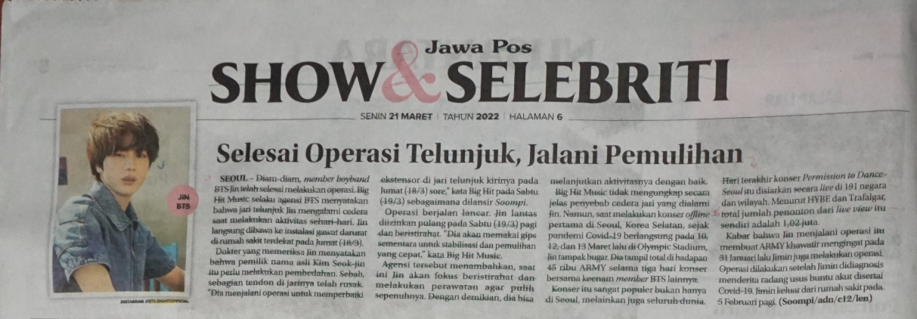

Gambar 27. Hasil penandaan menggunakan pensil warna pada hasil OCR Google Vision

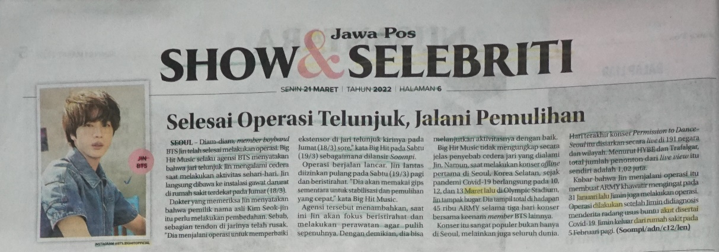

Gambar 28. Hasil penandaan menggunakan pensil warna pada hasil OCR Tesseract

1. Penarikan kesimpulan

Pada tahapan ini akan dilakukan analisa hasil OCR yang telah dilakukan pada tahapan uji coba aplikasi. Berikut adalah nilai hasil perhitungan OCR Google Vision dan Tesseract yang dihitung dengan menggunakan *Confusion Matrix* yang dilakukan terhadap foto koran yang telah diupload pada tahapan uji coba aplikasi.

Tabel 11. Jumlah perhitungan kedua algoritma dengan menggunakan Confusion Matrix

|  |  |  |  |  |  |  |  |  |  |  |
| --- | --- | --- | --- | --- | --- | --- | --- | --- | --- | --- |
| **Google Vision** | | | | |  | **Tesseract** | | | | |
| Waktu | TP | TN | FP | FN |  | Waktu | TP | TN | FP | FN |
| 26,54 detik | 1595 | 6 | 30 | 3 |  | 15,52 detik | 1528 | 7 | 61 | 56 |

Berdasarkan hasil diatas maka dapat dihitung tingkat akurasi, presisi, dan sensitivitas dari masing-masing algoritma menggunakan rumus *Confusion Matrix* yang sudah dijelaskan pada Bab 3. Berikut adalah perbandingan antara Google Vision dengan Tesseract.

Tabel 12 Hasil perhitungan menggunakkan Confusion Matrix

|  |  |  |
| --- | --- | --- |
|  | **Google Vision** | **Tesseract** |
| **Akurasi** | 0.979804162  (97,98%) | 0.929176755  (92,92%) |
| **Presisi** | 0.981538462  (98,15%) | 0.961611076  (96,16%) |
| **Sensitivitas** | 0.998122653  (99,81%) | 0.964646465  (96,46%) |

Berdasarkan tahapan-tahapan diatas yang telah dilakukan penulis, maka dapat disimpulkan bahwa aplikasi perbandingan OCR Google Vision dengan Tesseract sudah dapat digunakan dengan baik. Aplikasi tersebut sudah siap digunakan untuk mengolah data-data foto yang akan dilakukan proses OCR. Untuk membandingkan kedua algoritma tersebut penulis akan mengupload 35 halaman koran supaya lebih terlihat jelas hasil perbandingan antara kedua algoritma tersebut.

## **Pembahasan**

1. Tingkat akurasi, presisi, dan sensitivitas dari Google Vision dan Tesseract dalam proses mengolah gambar koran menjadi sebuah kata

Pada tahapan ini peneliti telah melakukan scanning OCR terhadap 35 halaman koran yang mempunyai *layout* yang beragam sehingga diharapkan mampu memwakili koran-koran lain yang ada. Berikut adalah hasil tingkat akurasi, presisi dan senstivitas dari Google Vision dan Tesseract dalam mengolah gambar koran menjadi sebuah kata.

Tabel 13. Hasil OCR Google Vision terhadap 30 halaman koran

|  |  |  |  |  |  |  |  |
| --- | --- | --- | --- | --- | --- | --- | --- |
| **No. Koran** | **GOOGLE VISION** | | | | | | |
| **TP** | **TN** | **FP** | **FN** | **AKURASI** | **PRESISI** | **SENSITIVITAS** |
| 1 | 1595 | 6 | 30 | 3 | 0.979804162 | 0.981538462 | 0.998122653 |
| 2 | 805 | 8 | 20 | 5 | 0.970167064 | 0.975757576 | 0.99382716 |
| 3 | 1791 | 5 | 34 | 21 | 0.970286332 | 0.981369863 | 0.988410596 |
| 4 | 1901 | 2 | 28 | 3 | 0.983971044 | 0.985484707 | 0.99842437 |
| 5 | 1599 | 5 | 6 | 0 | 0.996273292 | 0.996261682 | 1 |
| 6 | 632 | 13 | 31 | 2 | 0.951327434 | 0.953242836 | 0.996845426 |
| 7 | 1798 | 3 | 12 | 3 | 0.991740088 | 0.993370166 | 0.998334259 |
| 8 | 3183 | 0 | 15 | 3 | 0.994376757 | 0.995309568 | 0.99905838 |
| 9 | 1655 | 10 | 35 | 3 | 0.977686436 | 0.979289941 | 0.998190591 |
| 10 | 2560 | 3 | 68 | 5 | 0.972306525 | 0.97412481 | 0.998050682 |
| 11 | 1351 | 11 | 59 | 9 | 0.952447552 | 0.958156028 | 0.993382353 |
| 12 | 1973 | 2 | 14 | 20 | 0.983076157 | 0.992954202 | 0.989964877 |
| 13 | 2069 | 2 | 12 | 8 | 0.990435198 | 0.994233542 | 0.996148291 |
| 14 | 2132 | 1 | 31 | 4 | 0.983856089 | 0.985668054 | 0.998127341 |
| 15 | 2537 | 1 | 9 | 6 | 0.994124559 | 0.996465043 | 0.997640582 |
| 16 | 1643 | 1 | 6 | 11 | 0.989765202 | 0.996361431 | 0.993349456 |
| 17 | 2168 | 0 | 38 | 7 | 0.979665612 | 0.982774252 | 0.996781609 |
| 18 | 1803 | 4 | 7 | 5 | 0.993402969 | 0.996132597 | 0.997234513 |
| 19 | 2347 | 2 | 3 | 8 | 0.995338983 | 0.998723404 | 0.996602972 |
| 20 | 1687 | 18 | 12 | 19 | 0.982142857 | 0.992937022 | 0.988862837 |
| 21 | 2586 | 4 | 32 | 5 | 0.985915493 | 0.987776929 | 0.998070243 |
| 22 | 2345 | 0 | 10 | 7 | 0.99280271 | 0.995753715 | 0.99702381 |
| 23 | 1586 | 1 | 46 | 1 | 0.97123623 | 0.971813725 | 0.99936988 |
| 24 | 1753 | 3 | 5 | 3 | 0.995464853 | 0.997155859 | 0.998291572 |
| 25 | 1267 | 2 | 12 | 4 | 0.987548638 | 0.99061767 | 0.996852872 |
| 26 | 1057 | 14 | 136 | 1 | 0.886589404 | 0.886001676 | 0.99905482 |
| 27 | 1856 | 2 | 2 | 3 | 0.997316157 | 0.998923574 | 0.998386229 |
| 28 | 823 | 23 | 22 | 12 | 0.961363636 | 0.973964497 | 0.985628743 |
| 29 | 1263 | 7 | 15 | 14 | 0.977675135 | 0.988262911 | 0.989036805 |
| 30 | 1097 | 1 | 18 | 4 | 0.980357143 | 0.983856502 | 0.996366939 |
| 31 | 1598 | 6 | 16 | 8 | 0.985257985 | 0.990086741 | 0.99501868 |
| 32 | 800 | 9 | 11 | 17 | 0.966547192 | 0.986436498 | 0.979192166 |
| 33 | 1791 | 8 | 18 | 51 | 0.963062099 | 0.990049751 | 0.972312704 |
| 34 | 1900 | 2 | 18 | 13 | 0.983962752 | 0.990615224 | 0.993204391 |
| 35 | 1604 | 6 | 2 | 2 | 0.997521685 | 0.99875467 | 0.99875467 |

Tabel diatas menunjukkan hasil tingkat akurasi, presisi, dan sensitivitas dari algoritma OCR Google Vision. Koran dengan nomor 1 sampai 30 adalah foto koran dengan kondisi cahaya yang cukup sedangkan koran dengan nomor 31 sampai 35 adalah foto koran dengan kondisi kurang cahaya.

Tabel 14. Hasil OCR Tesseract terhadap 30 halaman koran

|  |  |  |  |  |  |  |  |
| --- | --- | --- | --- | --- | --- | --- | --- |
| **No. Koran** | **TESSERACT** | | | | | | |
| **TP** | **TN** | **FP** | **FN** | **AKURASI** | **PRESISI** | **SENSITIVITAS** |
| 1 | 1528 | 7 | 61 | 56 | 0.929176755 | 0.961611076 | 0.964646465 |
| 2 | 757 | 11 | 21 | 63 | 0.901408451 | 0.973007712 | 0.923170732 |
| 3 | 1755 | 8 | 82 | 56 | 0.927406628 | 0.955362003 | 0.969077858 |
| 4 | 1746 | 4 | 97 | 109 | 0.894683027 | 0.947368421 | 0.941239892 |
| 5 | 1560 | 6 | 30 | 38 | 0.958384333 | 0.981132075 | 0.976220275 |
| 6 | 565 | 25 | 41 | 143 | 0.762273902 | 0.932343234 | 0.798022599 |
| 7 | 1753 | 3 | 49 | 52 | 0.945611201 | 0.972807991 | 0.971191136 |
| 8 | 3087 | 0 | 39 | 84 | 0.961682243 | 0.987523992 | 0.973509934 |
| 9 | 1503 | 12 | 184 | 55 | 0.863740023 | 0.890930646 | 0.964698331 |
| 10 | 2316 | 5 | 120 | 309 | 0.844 | 0.950738916 | 0.882285714 |
| 11 | 1315 | 11 | 45 | 63 | 0.924686192 | 0.966911765 | 0.954281567 |
| 12 | 1890 | 3 | 95 | 140 | 0.889567669 | 0.952141058 | 0.931034483 |
| 13 | 1989 | 5 | 68 | 40 | 0.948620362 | 0.966942149 | 0.980285855 |
| 14 | 1997 | 1 | 104 | 96 | 0.909008189 | 0.950499762 | 0.954132824 |
| 15 | 2394 | 2 | 57 | 117 | 0.93229572 | 0.976744186 | 0.953405018 |
| 16 | 1604 | 3 | 26 | 28 | 0.967489464 | 0.98404908 | 0.982843137 |
| 17 | 2115 | 3 | 32 | 48 | 0.963603276 | 0.985095482 | 0.977808599 |
| 18 | 1702 | 4 | 25 | 149 | 0.907446809 | 0.98552403 | 0.919502971 |
| 19 | 2156 | 2 | 111 | 155 | 0.890264026 | 0.951036612 | 0.932929468 |
| 20 | 1519 | 23 | 23 | 174 | 0.886716504 | 0.985084306 | 0.897223863 |
| 21 | 2349 | 6 | 136 | 121 | 0.901607963 | 0.94527163 | 0.951012146 |
| 22 | 2149 | 1 | 19 | 205 | 0.905644482 | 0.991236162 | 0.912914189 |
| 23 | 1525 | 4 | 44 | 59 | 0.936887255 | 0.97195666 | 0.962752525 |
| 24 | 1639 | 3 | 62 | 90 | 0.915273133 | 0.963550852 | 0.94794679 |
| 25 | 1247 | 5 | 22 | 26 | 0.963076923 | 0.982663515 | 0.979575805 |
| 26 | 988 | 16 | 113 | 99 | 0.825657895 | 0.897366031 | 0.908923643 |
| 27 | 1748 | 2 | 60 | 96 | 0.9181532 | 0.966814159 | 0.947939262 |
| 28 | 615 | 25 | 59 | 288 | 0.648429585 | 0.912462908 | 0.681063123 |
| 29 | 1209 | 7 | 54 | 84 | 0.898079764 | 0.957244656 | 0.935034803 |
| 30 | 1025 | 3 | 34 | 97 | 0.886971527 | 0.96789424 | 0.913547237 |
| 31 | 1530 | 7 | 57 | 58 | 0.930387409 | 0.964083176 | 0.963476071 |
| 32 | 736 | 11 | 44 | 64 | 0.873684211 | 0.943589744 | 0.92 |
| 33 | 1644 | 8 | 87 | 178 | 0.861763172 | 0.949740035 | 0.902305159 |
| 34 | 1734 | 4 | 57 | 152 | 0.892655367 | 0.968174204 | 0.919406151 |
| 35 | 1524 | 6 | 43 | 59 | 0.9375 | 0.97255903 | 0.962728996 |

Tabel diatas menunjukkan hasil tingkat akurasi, presisi, dan sensitivitas dari algoritma OCR Tesseract. Koran dengan nomor 1 sampai 30 adalah foto koran dengan kondisi cahaya yang cukup sedangkan koran dengan nomor 31 sampai 35 adalah foto koran dengan kondisi kurang cahaya.

1. Perbandingan lama waktu dari Google Vision dan Tesseract dalam proses mengolah gambar koran menjadi sebuah kata

Pada tahapan ini peneliti telah melakukan perhitungan waktu dalam proses mengubah gambar menjadi teks. Pada tahapan ini peneliti menghitung menggunakan fungsi *microtime* atau timer yang telah disediakan dalam *Laravel 8*. Timer dimulai ketika *user* mulai mengirimkan gambar kedalam sistem. Berikut adalah perbandingan lama waktu dari Google Vision dan Tesseract dalam proses mengolah gambar menjadi sebuah kata.

Tabel 15. Hasil perbandingan waktu proses OCR antara Google Vision dengan Tesseract

|  |  |  |
| --- | --- | --- |
| **No. Koran** | **WAKTU** | |
| **GOOGLE VISION** | **TESSERACT** |
| 1 | 26,54 detik | 15,52 detik |
| 2 | 27,96 detik | 7,34 detik |
| 3 | 37,92 detik | 12,39 detik |
| 4 | 26,6 detik | 12,29 detik |
| 5 | 29,85 detik | 14,31 detik |
| 6 | 25,83 detik | 6,65 detik |
| 7 | 28,14 detik | 12,13 detik |
| 8 | 34,44 detik | 21,23 detik |
| 9 | 28,88 detik | 12,42 detik |
| 10 | 31,37 detik | 17,51 detik |
| 11 | 169,88 detik | 10,81 detik |
| 12 | 164,73 detik | 14,46 detik |
| 13 | 137,98 detik | 15,32 detik |
| 14 | 196,4 detik | 14,28 detik |
| 15 | 161,02 detik | 17,74 detik |
| 16 | 139,63 detik | 11,78 detik |
| 17 | 115,52 detik | 14,7 detik |
| 18 | 137,07 detik | 12,21 detik |
| 19 | 126,69 detik | 15,06 detik |
| 20 | 207,12 detik | 10,9 detik |
| 21 | 34,82 detik | 15,26 detik |
| 22 | 31,57 detik | 17,28 detik |
| 23 | 30,69 detik | 11,34 detik |
| 24 | 33,17 detik | 13,79 detik |
| 25 | 30,13 detik | 11,3 detik |
| 26 | 30,3 detik | 10,08 detik |
| 27 | 28,18 detik | 13,79 detik |
| 28 | 29,32 detik | 7,41 detik |
| 29 | 30,07 detik | 11,59 detik |
| 30 | 32,54 detik | 9,33 detik |
| 31 | 28,19 detik | 12,79 detik |
| 32 | 28,39 detik | 7,14 detik |
| 33 | 27,72 detik | 14,48 detik |
| 34 | 30,38 detik | 15,63 detik |
| 35 | 29,01 detik | 13,42 detik |

Berdasarkan pengamatan penulis serta hasil perbandingan seperti diatas maka dapat disimpulkan bahwa algoritma Tesseract lebih cepat dalam melakukan proses OCR. Google Vision membutuhkan waktu yang lebih lama dan kadang hasil waktunya berbeda karena dipengaruhi oleh koneksi internet seperti pada contoh nomor koran 1-10 dan 21-35 yang menggunakan koneksi internet yang stabil dan lancar sehingga hanya memerlukan waktu rata-rata 30,08 detik, sedangkan nomor koran 11-20 menggunakan koneksi internet yang kurang stabil sehingga memerlukan rata-rata waktu 155,60 detik.

1. Hasil perbandingan dari Google Vision dan Tesseract dalam proses mengolah gambar koran menjadi sebuah kata

Berdasarkan pengamatan dan penelitian yang dilakukan oleh peneliti maka dapat dibandingkan antara kedua algoritma tersebut. Berikut adalah tabel hasil perbandingan dari Google Vision dan Tesseract dalam mengolah gambar koran menjadi sebuah kata.

Tabel 16. Hasil perbandingan dari Google Vision dan Tesseract

|  |  |  |
| --- | --- | --- |
| **Aspek** | **Google Vision** | **Tesseract** |
| Waktu | Memerlukan waktu rata-rata 30.08 detik (dalam kondisi internet stabil) | Memerlukan waktu rata-rata 12.96 detik |
| Akurasi | Berdasarkan 35 halaman koran diatas Google Vision memiliki akurasi rata-rata 97,90%. Yang berarti algoritma ini mampu menggambarkan tingkat ketepatan algoritma dalam mengolah sebuah data sebesar rata-rata 97,90 %. | Berdasarkan 35 halaman koran diatas Tesseract memiliki akurasi rata-rata 90.01%. Yang berarti algoritma ini mampu menggambarkan tingkat ketepatan algoritma dalam mengolah sebuah data sebesar rata-rata 90.01 %. |
| Presisi | Berdasarkan 35 halaman koran diatas Google Vision memiliki presisi rata-rata 98,40%. Yang berarti algortima ini mampu menggambarkan tingkat ketepatan prediksi antara data keadaan yang asli (data yang diminta) dengan hasil prediksi yang diberikan oleh sistem sebesar rata-rata 98,40%. | Berdasarkan 35 halaman koran diatas Tesseract memiliki presisi rata-rata 96,03%. Yang berarti algortima ini mampu menggambarkan tingkat ketepatan prediksi antara data keadaan yang asli (data yang diminta) dengan hasil prediksi yang diberikan oleh sistem sebesar rata-rata 96,03%. |
| Sensitivitas | Berdasarkan 35 halaman koran diatas Google Vision memiliki sensitivitas rata-rata 99,47%. Yang berarti algoritma ini mampu menggambarkan tingkat kepekaan algoritma dalam mendeteksi data yang benar dengan data yang tidak sesuai sebesar rata-rata 99,47%. | Berdasarkan 35 halaman koran diatas Tesseract memiliki rata-rata 93,30%. Yang berarti algoritma ini mampu menggambarkan tingkat kepekaan algoritma dalam mendeteksi data yang benar dengan data yang tidak sesuai sebesar rata-rata 93,30%. |
| Jenis perangkat lunak | Bersifat *Closed Source.* | Bersifat *Open Source.* |
| Tarif perangkat lunak | 1. 1-1.000 unit/bulan (gratis) 2. 1.001-5.000.000 unit/bulan ($1.50/1.000 unit) 3. 5.000.001-∞ unit/bulan ($0.60/1.000 unit) | Gratis |

# **BAB V**

# **SIMPULAN, IMPLIKASI, DAN SARAN**

1. **Simpulan**

Berdasarkan hasil penelitian dan pembahasan yang telah diuraikan pada bab-bab sebelumnya, maka dapat disimpulkan bahwa :

1. Berdasarkan penelitian pada 35 halaman koran Google Vision memiliki rata-rata akurasi 97,90% dan Tesseract memiliki rata-rata akurasi 90.01%, Google Vision memiliki rata-rata presisi 98,40% dan Tesseract memiliki rata-rata presisi 96,03%, Google Vision memiliki rata-rata sensitivitas 99,47% sedangkan Tesseract memiliki rata-rata sensitivitas 93,30%. Berdasarkan hal tersebut maka Google Vision memiliki tingkat akurasi, presisi, dan senstivitas lebih baik dalam membaca teks koran dibandingkan dengan Tesseract.
2. Dalam hal waktu Tesseract lebih unggul karena Tesseract bersifat *offline* sedangkan Google Vision bersifat *online* dan sangat tergantung pada kecepatan internet yang terhubung dalam jaringan tersebut*.* Pada penelitian ini Tesseract memiliki rata-rata waktu proses OCR 12,96 detik sedangkan Google Vision memiliki rata-rata waktu proses OCR 30,08 detik (dalam kondisi internet stabil).
3. Dalam hal pengenalan teks koran Google Vision lebih unggul apabila dibandingkan dengan Tesseract akan tetapi dalam hal kecepatan proses OCR Tesseract lebih unggul dibandingkan dengan Google Vision. Selain itu, Google Vision berifat *Closed Source* dan dikenakan biaya bulanan apabila melakukan proses OCR lebih dari 1000 gambar per bulan sedangkan Tesseract bersifat *Open Source* dan sama sekali tidak dikenakan biaya (gratis). Maka dapat disimpulkan bahwa secara umum Google Vision lebih unggul jika dibandingkan dengan Tesseract karena tingkatan dari akurasi, sensitivitas, serta presisi lebih unggul, serta lama waktu untuk memproses OCR tidak terjadi selisih yang cukup lama jika koneksi stabil. Tarif dari OCR Google Vision juga tergolong murah bahkan gratis apabila melakukan kurang dari 1000 kali perbulan.
4. **Implikasi**

Berdasarkan hasil penelitian tersebut maka dapat dikemukan implikasi seperti sebagai berikut :

1. Hasil penelitian ini dapat digunakan oleh programmer sebagai acuan dalam memilih algoritma OCR yang dapat disesuaikan dengan kebutuhan sistem informasi.
2. Teknologi OCR dapat dimanfaatkan sebagai sarana digitalisasi dokumen-dokumen lama seperti koran, majalah, dan jurnal supaya dokumen tersebut tidak rusak serta dapat dibaca dengan mudah.
3. **Saran**

Berdasarkan penelitian yang telah dilaksanakan, beberapa saran yang dapat diberikan antara lain :

1. Penggunaan Google Vision membutuhkan koneksi yang stabil agar proses OCR dapat berjalan dengan cepat.
2. Penelitian dapat dikembangkan dengan memperluas variasi jenis dokumen yang akan discan/deteksi seperti koran lama, surat, majalah, dan lain-lain.
3. Teknologi OCR dapat di implementasikan dalam pendidikan misalnya diterapkan dalam sistem informasi pencarian diperpustakaan dengan cara melakukan scanning cover-cover buku yang ada diperpustakaan sehingga memudahkan petugas perpustakaan untuk menginputkan buku dalam sistem informasi dan memudahkan pengunjung perpustakaan untuk mencari buku.

# **DAFTAR PUSTAKA**

Acharya, T. and Ray, A. K. (2005) *Image processing: principles and applications*. John Wiley & Sons.

Al-Badr, B. and Mahmoud, S. A. (1995) ‘Survey and bibliography of Arabic optical text recognition’, *Signal processing*, 41(1), pp. 49–77.

Andono, P. N. and Sutojo, T. (2017) *Pengolahan citra digital*. Penerbit Andi.

Aulia, S., Maria, P. and Ramiati, R. (2019) ‘Aplikasi Pendeteksi Plat Nomor Kendaraan Berbasis Raspberry Pi Menggunakan Website Untuk Pelanggaran Lalu Lintas’, *Elektron: Jurnal Ilmiah*, pp. 84–89.

Bokser, M. (1992) ‘Omnidocument technologies’, *Proceedings of the IEEE*, 80(7), pp. 1066–1078.

Chaudhuri, A. *et al.* (2017) ‘Optical character recognition systems’, in *Optical Character Recognition Systems for Different Languages with Soft Computing*. Springer, pp. 9–41.

Dhiman, S. and Singh, A. (2013) ‘Tesseract vs gocr a comparative study’, *International Journal of Recent Technology and Engineering*, 2(4), p. 80.

Ekstrom, M. P. (2012) *Digital image processing techniques*. Academic Press.

Febiharsa, D., Sudana, I. M. and Hudallah, N. (2018) ‘Uji fungsionalitas (blackbox testing) sistem informasi lembaga sertifikasi profesi (silsp) batik dengan appperfect web test dan uji pengguna’, *Joined Journal (Journal of Informatics Education)*, 1(2), pp. 117–126.

Gonzalez, R. C. and Woods, R. E. (2018) ‘Digital Image Processing, Hoboken’. NJ: Pearson.

Islam, N., Islam, Z. and Noor, N. (2017) ‘A survey on optical character recognition system’, *arXiv preprint arXiv:1710.05703*.

Islam, R. (2021) ‘An Open Source Tesseract Based Optical Character Recognizer for Bengali Language’.

Kaur, R. and Sharma, D. V. (2021) ‘Punjabi Text Recognition System for Portable Devices: A Comparative Performance Analysis of Cloud Vision API with Tesseract’, *Journal of Computer Science and Engineering (JCSE)*, 2(2), pp. 104–111.

Manuel, I. J. (2018) ‘Analisis Perbandingan Optical Character Recognition Google Vision Dengan Tesseract Pada Pengenalan Plat Nomor Kendaraan Pribadi Di Indonesia’. Universitas Multimedia Nusantara.

Mithe, R., Indalkar, S. and Divekar, N. (2013) ‘Optical character recognition’, *International journal of recent technology and engineering (IJRTE)*, 2(1), pp. 72–75.

Pawar, N. *et al.* (2019) ‘Image to text conversion using tesseract’, *Image*, 6(02).

Satti, D. A. (2013) ‘Offline Urdu Nastaliq OCR for printed text using analytical approach’, *Quaid-i-Azam University, Islamabad, Pakistan*.

Smith, R. (2007) ‘An overview of the Tesseract OCR engine’, in *Ninth international conference on document analysis and recognition (ICDAR 2007)*. IEEE, pp. 629–633.

Smith, R. W. (1987) ‘The extraction and recognition of text from multimedia document images’. University of Bristol.

Sugiyono, D. (2018) ‘Metode penelitian kuatintatif, kualitatif dan R & D/Sugiyono’, *Bandung: Alfabeta*, 15(2010).

Zufar, M. (2016) ‘Convolutional neural networks untuk pengenalan wajah secara real-time’. Institut Technology Sepuluh Nopember.